**ĐẠI HỌC BÁCH KHOA HÀ NỘI**

**TRƯỜNG CÔNG NGHỆ THÔNG TIN VÀ TRUYỀN THÔNG**

─────── * ──────

**BÁO CÁO BÀI TẬP LỚN**

**MÔN HỌC: PHÂN TÍCH VÀ THIẾT KẾ HỆ THỐNG**

**ĐỀ TÀI: PHÂN TÍCH HỆ THỐNG QUẢN LÝ ĐẶT VÉ MÁY BAY**

|  |  |
| --- | --- |
| **Sinh viên thực hiện** | **MSSV** |
| Nguyễn Việt Anh | 20225254 |
| Nguyễn Xuân Bách | 20225259 |
| Nguyễn Tuấn Cảnh | 20225168 |
| Lê Tăng Đạt | 20225176 |
| Đỗ Văn Việt | 20225428 |

**Mã lớp học:** 157516

**Giảng viên hướng dẫn:** TS Trần Việt Trung

# **LỜI NÓI ĐẦU**

Trong bối cảnh công nghệ thông tin ngày càng phát triển, việc ứng dụng hệ thống thông tin vào quản lý và vận hành các hoạt động dịch vụ là xu thế tất yếu. Đặc biệt trong ngành hàng không – một lĩnh vực có tính cạnh tranh cao, quy trình nghiệp vụ phức tạp và đòi hỏi hiệu quả trong quản lý đặt chỗ, việc triển khai hệ thống đặt vé trực tuyến đóng vai trò then chốt nhằm nâng cao chất lượng phục vụ và tối ưu hóa hiệu suất hoạt động.

Xuất phát từ nhu cầu thực tế đó, đề tài **“Phân tích thiết kế hệ thống quản lý đặt vé máy bay”** được lựa chọn với mục tiêu vận dụng các kiến thức về phân tích, thiết kế hệ thống thông tin vào một bài toán cụ thể. Hệ thống hướng đến việc mô hình hóa quy trình đặt vé, tra cứu chuyến bay, quản lý hành khách và các chức năng quản trị liên quan, từ đó giúp doanh nghiệp hàng không nâng cao năng lực vận hành và chất lượng dịch vụ.

Việc thực hiện đề tài này không chỉ giúp nhóm rèn luyện tư duy hệ thống, kỹ năng phân tích nghiệp vụ, xây dựng sơ đồ chức năng, sơ đồ thực thể liên kết mà còn làm quen với cách tiếp cận phát triển hệ thống theo hướng chuyên nghiệp, có khả năng áp dụng thực tế và mở rộng trong tương lai.

**MỤC LỤC**

**LỜI NÓI ĐẦU** 1

**MỤC LỤC** 2

**PHÂN CÔNG THÀNH VIÊN TRONG NHÓM** 5

**CHƯƠNG 1: MÔ TẢ ĐỀ TÀI** 7

**1.1. Mô tả yêu cầu bài toán** 7

**1.2. Khảo sát thực tế** 7

**1.3. Phạm vi đề tài** 8

**CHƯƠNG 2: ĐẶC TẢ YÊU CẦU BÀI TOÁN** 9

**2.1. Các tác nhân** 9

**2.2. Yêu cầu đặt ra đối với dự án** 9

**2.2.1. Yêu cầu chức năng** 9

**2.2.2. Yêu cầu phi chức năng** 10

**2.3. Sơ đồ phân cấp chức năng** 10

**CHƯƠNG 3: PHÂN TÍCH HỆ THỐNG** 12

**3.1. Mô hình hóa chức năng** 12

**3.1.1. Biểu đồ usecase tổng quan** 12

**3.1.2. Biểu đồ usecase phân rã** 12

**3.1.3. Đặc tả các usecase** 16

**3.1.4. Biểu đồ hoạt động cho các ca sử dụng (activity diagram)** 23

**3.2. Mô hình hóa cấu trúc (class diagram)** 30

**3.2.1. Ca sử dụng Quản lý chuyến bay** 30

**3.2.2. Ca sử dụng Đặt vé** 30

**3.2.3. Ca sử dụng Thanh toán** 31

**3.2.4. Ca sử dụng Huỷ vé** 31

**3.3. Mô hình hóa tương tác (sequence diagram)** 32

**3.3.1. Ca sử dụng Quản lý chuyến bay** 32

**3.3.2. Ca sử dụng Đặt vé** 33

**3.3.3. Ca sử dụng Thanh toán** 36

**3.3.4. Ca sử dụng Huỷ vé** 39

**3.3. Mô hình hóa hành vi (state machine diagram)** 40

**3.3.1. Biểu đồ máy trạng thái cho đối tượng “Chuyến bay”** 40

**3.3.2. Biểu đồ máy trạng thái cho đối tượng “Vé”** 41

**CHƯƠNG 4: THIẾT KẾ HỆ THỐNG** 43

**4.1. Thiết kế kiến trúc hệ thống** 43

**4.1.1. Kiến trúc hệ thống** 43

**4.1.1. Sơ đồ phân tầng** 43

**4.2. Thiết kế lớp chi tiết** 44

**4.2.1. Sơ đồ gói** 44

**4.2.2. Sơ đồ tổng quan gói View** 45

**4.2.3. Sơ đồ tổng quan gói Control** 51

**4.2.4. Sơ đồ tổng quan gói Model** 56

**4.3. Thiết kế cơ sở dữ liệu** 60

**4.4. Thiết kế giao diện** 60

**4.4.1. Giao diện người dùng (user)** 60

**4.4.2. Giao diện quản lý (admin)** 62

**KẾT LUẬN VÀ HƯỚNG PHÁT TRIỂN** 64

**TÀI LIỆU THAM KHẢO** 65

**PHỤ LỤC** 65

# **PHÂN CÔNG THÀNH VIÊN TRONG NHÓM**

|  |  |  |  |
| --- | --- | --- | --- |
| Họ và tên | MSSV | Công việc thực hiện | Đánh giá |
| Lê Tăng Đạt | 20225176 | Thuyết trình, làm báo cáo , vẽ sơ đồ usecase, activity, sequence , state machine đặt vé, vẽ sơ đồ phân tầng. | Hoàn thành |
| Nguyễn Việt Anh | 20225254 | Làm báo cáo, vẽ usecase tổng quan, usecase, activity, sequence huỷ vé. | Hoàn thành |
| Nguyễn Xuân Bách | 20225259 | Vẽ sơ đồ usecase, activity, sequence , sơ đồ lớp cho ca sử dụng đặt vé, sơ đồ lớp lĩnh vực của hệ thống | Hoàn thành |
| Nguyễn Tuấn Cảnh | 20225168 | Vẽ sơ đồ usecase, activity, sequence , state machine, sơ đồ lớp cho ca sử dụng quản lý chuyến bay, thiết kế database. | Hoàn thành |
| Đỗ Văn Việt | 20225428 | Vẽ sơ đồ usecase, activity, sequence , sơ đồ lớp cho ca sử dụng của chức năng thanh toán, thiết kế giao diện hệ thống. | Hoàn thành |

* **Công cụ quản lý dự án:** Github
  + Link github dự án: <https://github.com/avpegnu/airline_ticket_system>
* **Công cụ quản lý nhiệm vụ, tiến độ:** Google Sheets
  + Link Google Sheets: [https://docs.google.com/spreadsheets/url](https://docs.google.com/spreadsheets/d/1n7VSe7j26WnVIkVnFZUlb4orTsBKxk9ppvnOJyKYlTQ)
* **Công cụ trao đổi thông tin:** Zalo, Microsoft Teams
* **Mô hình phát triển hệ thống:** Mô hình Agile

**Commit github:**

**1. Lê Tăng Đạt**

**2. Nguyễn Việt Anh**

**3.Nguyễn Xuân Bách**

**4. Nguyễn Tuấn Cảnh**

**5. Đỗ Văn Việt**

# **CHƯƠNG 1: MÔ TẢ ĐỀ TÀI**

## **1.1. Mô tả yêu cầu bài toán**

Trong thời đại công nghệ số phát triển mạnh mẽ, nhu cầu đi lại bằng đường hàng không ngày càng tăng cao, kéo theo yêu cầu về việc đặt vé nhanh chóng, chính xác và tiện lợi. Người dùng hiện nay có xu hướng sử dụng các nền tảng trực tuyến để tìm kiếm chuyến bay, so sánh giá vé, đặt chỗ và thanh toán mà không cần đến phòng vé truyền thống.

Tuy nhiên, nhiều hệ thống đặt vé hiện nay vẫn còn gặp các hạn chế như giao diện chưa thân thiện, quy trình đặt vé phức tạp, hoặc khó khăn trong việc tra cứu, quản lý thông tin chuyến bay và hành khách.

Vì vậy, bài toán đặt ra là xây dựng **một hệ thống quản lý đặt vé máy bay** nhằm đáp ứng các nhu cầu sau:

* Tìm kiếm thông tin chuyến bay theo ngày, giờ, điểm đi – điểm đến.
* Đặt vé nhanh chóng, lựa chọn chỗ ngồi và thực hiện thanh toán.
* Quản lý thông tin cá nhân và tra cứu lịch sử đặt vé.

Đồng thời, hệ thống cũng hỗ trợ người quản trị trong các công việc như:

* Quản lý thông tin chuyến bay, máy bay và tuyến bay.
* Theo dõi danh sách hành khách, trạng thái đặt chỗ.
* Quản lý tài khoản người dùng và thống kê doanh thu, số lượng chuyến bay, vé bán ra.

Hệ thống cần được thiết kế sao cho dễ sử dụng trên cả máy tính và thiết bị di động, đồng thời đảm bảo tính bảo mật, ổn định và khả năng mở rộng trong tương lai.

## **1.2. Khảo sát thực tế**

Hiện nay trên thị trường có nhiều hệ thống đặt vé máy bay trực tuyến như: Vietnam Airlines, Vietjet Air, Bamboo Airways, Traveloka, Agoda,... Các nền tảng này thường có các đặc điểm nổi bật như:

* Giao diện trực quan, thân thiện với người dùng.
* Tìm kiếm chuyến bay theo nhiều tiêu chí khác nhau.
* Hỗ trợ thanh toán đa dạng (ATM, ví điện tử, thẻ tín dụng).
* Cung cấp thông tin chi tiết về chuyến bay, chính sách hoàn/đổi vé.

Tuy nhiên, các hệ thống lớn thường đi kèm nhiều tính năng phức tạp, không dễ triển khai với các doanh nghiệp nhỏ hoặc hệ thống nội bộ. Ngoài ra, người quản trị hệ thống tại các hãng hàng không cũng cần một công cụ hiệu quả để kiểm soát vé, lịch bay, máy bay và hành khách một cách khoa học, thuận tiện.

Từ đó, đề tài này được xây dựng với mục tiêu phân tích và thiết kế một hệ thống quản lý đặt vé máy bay đơn giản, dễ sử dụng, đáp ứng các chức năng cơ bản cho người dùng cuối và nhà quản trị. Qua đó, góp phần nâng cao hiệu quả vận hành và trải nghiệm người dùng trong hoạt động đặt vé hàng không.

## **1.3. Phạm vi đề tài**

Hệ thống quản lý đặt vé máy bay được thiết kế dưới dạng **ứng dụng web** nhằm phục vụ nhu cầu đặt vé trực tuyến của người dùng và hỗ trợ công tác quản lý từ phía nhà cung cấp dịch vụ.

Ứng dụng web được lựa chọn vì các lý do sau:

* **Dễ truy cập**: Người dùng chỉ cần thiết bị có kết nối Internet và trình duyệt web để sử dụng hệ thống, không cần cài đặt phần mềm.
* **Dễ triển khai và bảo trì**: Việc cập nhật, sửa lỗi hoặc nâng cấp hệ thống được thực hiện tập trung trên máy chủ.
* **Khả năng tương thích đa nền tảng**: Có thể sử dụng trên cả máy tính và thiết bị di động thông qua trình duyệt.

Hệ thống web này sẽ phục vụ cho hai nhóm người dùng chính:

* **Người dùng thông thường (khách hàng):** tìm kiếm thông tin chuyến bay, đặt vé, thanh toán và theo dõi lịch sử đặt vé.
* **Người quản trị hệ thống**: quản lý các chuyến bay, sân bay, máy bay, người dùng và thống kê tình hình đặt vé.

# **CHƯƠNG 2: ĐẶC TẢ YÊU CẦU BÀI TOÁN**

## **2.1. Các tác nhân**

* Người dùng (Khách hàng):
  + Thông tin cá nhân: Họ tên, email, mật khẩu.
  + Các thao tác nghiệp vụ:
    - Đăng ký/Đăng nhập hệ thống
    - Tìm kiếm, xem chuyến bay
    - Đặt vé, thanh toán, hủy vé
    - Đánh giá chuyến bay...
* Quản trị viên (Admin):
  + Thông tin cá nhân: Tài khoản quản trị viên (username/password).
  + Các thao tác nghiệp vụ:
    - Quản lý chuyến bay
    - Quản lý đơn đặt vé
    - Quản lý khách hàng
    - Báo cáo và thống kê

## **2.2. Yêu cầu đặt ra đối với dự án**

### **2.2.1. Yêu cầu chức năng**

* **Đối với khách hàng:**
  + Đăng ký tài khoản, đăng nhập, đổi mật khẩu
  + Tìm kiếm, xem thông tin chuyến bay
  + Đặt vé, hủy vé
  + Thanh toán
  + Đánh giá chuyến bay
* **Đối với quản trị viên:**
  + Đăng nhập vào trang quản trị
  + Quản lý chuyến bay
  + Quản lý đơn đặt vé
  + Quản lý khách hàng
  + Quản lý nhân viên
  + Báo cáo và thống kê

### **2.2.2. Yêu cầu phi chức năng**

* **Tính bảo mật:** thông tin người dùng và dữ liệu hệ thống phải được bảo vệ an toàn (mã hóa mật khẩu, xác thực người dùng, …).
* **Tính ổn định:** hệ thống hoạt động liên tục, hạn chế lỗi khi nhiều người truy cập cùng lúc.
* **Tính thân thiện:** giao diện người dùng dễ sử dụng, phù hợp với nhiều đối tượng.
* **Khả năng mở rộng:** có thể năng cấp hệ thống để tích hợp thêm chức năng như thêm hình thức thanh toán, mã giảm giá, …
* **Đa nền tảng:** tương thích tốt trên máy tính, máy tính bảng, điện thoại.

## **2.3. Sơ đồ phân cấp chức năng**

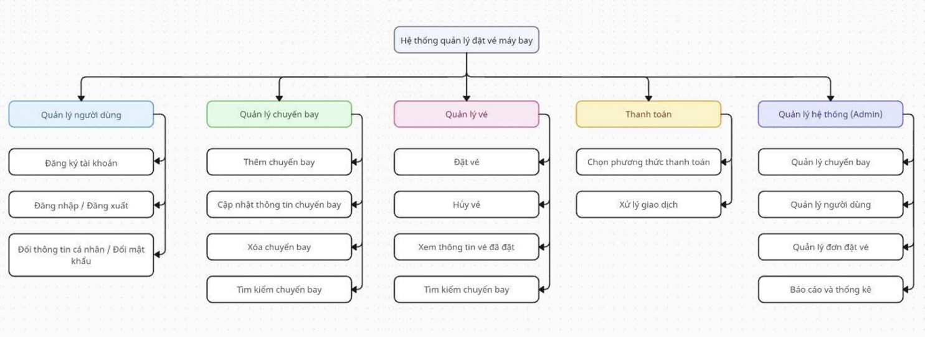

# **CHƯƠNG 3: PHÂN TÍCH HỆ THỐNG**

## **3.1. Mô hình hóa chức năng**

### **3.1.1. Biểu đồ usecase tổng quan**

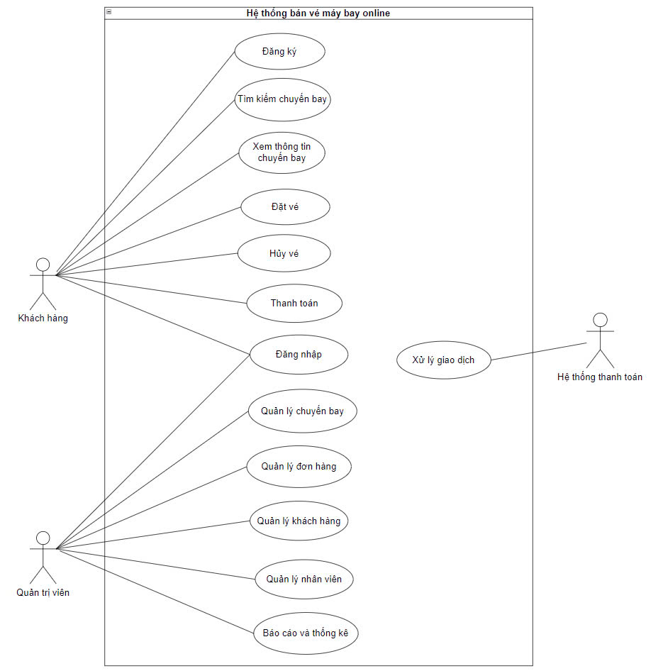

### **3.1.2. Biểu đồ usecase phân rã**

a. Use case “Quản lý chuyến bay”

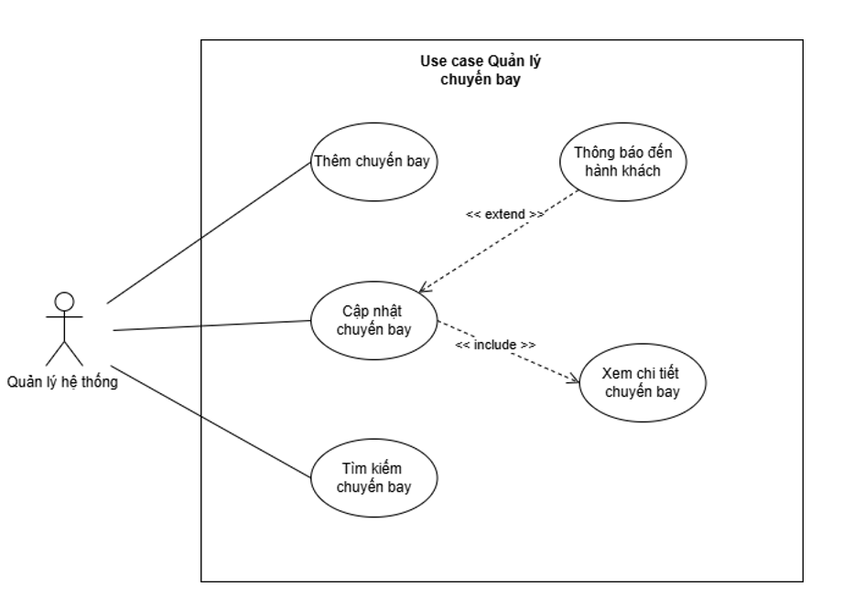

b. Use case "Đặt vé”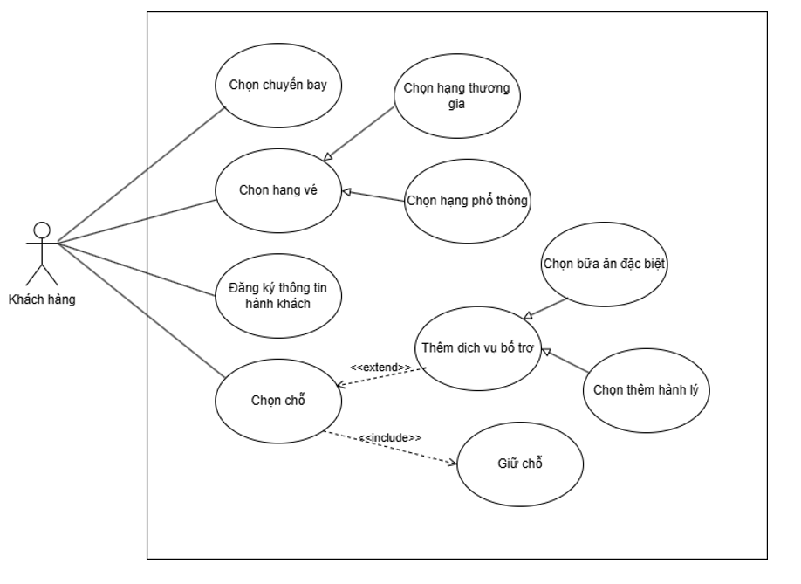c.

c. Use case "Thanh toán”

d. Use case "Hủy vé”

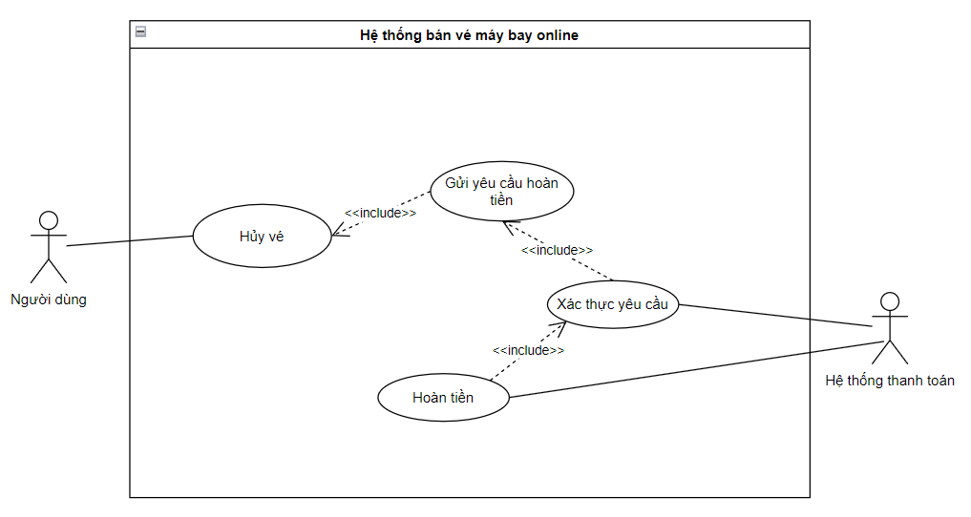

### **3.1.3. Đặc tả các usecase**

a. UC01 - Quản lý chuyến bay

|  |  |
| --- | --- |
| **Mục** | **Nội dung** |
| **Mã Usecase** | UC01 |
| **Tên Usecase** | Quản lý chuyến bay |
| **Tác nhân chính** | Quản lý hệ thống |
| **Mô tả** | Cho phép người quản lý thực hiện các thao tác như thêm, cập nhật, tìm kiếm chuyến bay, xem danh sách và chi tiết chuyến bay cũng như thông báo đến hành khách. |
| **Tiền điều kiện** | Người dùng đã đăng nhập với quyền “Quản lý hệ thống” |
| **Hậu điều kiện** | Dữ liệu chuyến bay được cập nhật hoặc thay đổi trong hệ thống |
| **Luồng sự kiện chính** | 1. Quản lý hệ thống truy cập vào chức năng “Quản lý chuyến bay”  2. Hệ thống hiển thị danh sách các chuyến bay  3. Quản lý chọn một trong các hành động:  – Tạo chuyến bay mới  – Cập nhật chuyến bay  – Xem chi tiết chuyến bay  – Tìm kiếm chuyến bay  4. Hệ thống xử lý thao tác tương ứng và cập nhật cơ sở dữ liệu  5. Nếu có cập nhật chuyến bay có ảnh hưởng hành khách, hệ thống gửi thông báo đến hành khách |
| **Luồng phụ/ngoại lệ** | – Nếu dữ liệu không hợp lệ, hiển thị thông báo lỗi  – Nếu không tìm thấy chuyến bay, thông báo cho người dùng  – Nếu thao tác không được phép do chuyến bay đã cất cánh hoặc bị hủy, hệ thống từ chối thao tác |

b. UC02 - Đặt vé

|  |  |  |  |
| --- | --- | --- | --- |
| **Mã Use case** | UC02 | | |
| **Tên Use case** | Đặt vé | | |
| **Mục đích Use case** | Hệ thống hỗ trợ khách hàng đặt vé | | |
| **Tác nhân** | Khách hàng | | |
| **Sự kiện kích hoạt** | Người chọn chuyến bay để tiến hành đặt vé | | |
| **Tiền điều kiện** | Khách hàng đã đăng nhập, đã tìm thấy chuyến bay mong muốn | | |
| **Hậu điều kiện** | Khách hàng đặt vé thành công, chuyển sang giao diện thanh toán | | |
| **Luồng sự kiện chính** | **STT** | **Thực hiện bởi** | **Hành động** |
| 1. | Khách hàng | Chọn chuyến bay muốn đặt vé. |
| 2. | Hệ thống | Hiển thị thông tin chi tiết chuyến bay. |
| 3. | Khách hàng | Chọn hạng vé |
| 4. | Hệ thống | Hiển thị form điền thông tin khách hàng |
| 5. | Khách hàng | Nhập thông tin cần thiết như họ tên, địa chỉ, số người đi,… |
| 6. | Khách hàng | Bấm chọn chỗ |
| 7. | Hệ thống | Kiểm tra thông tin khách hàng nhập |
| 8. | Hệ thống | Hiển thị sơ đồ chọn chỗ |
| 9. | Khách hàng | Chọn chỗ theo số lượng đã điền |
| 10. | Hệ thống | Kiểm tra trạng thái chỗ |
| 11. | Hệ thống | Giữ chỗ tạm thời, không cho người khác chọn vị trí tương tự. |
| 12. | Khách hàng | Bấm tiếp tục. |
| 13. | Hệ thống | Kiểm tra chọn đủ chỗ đã đặt chưa |
| 14. | Hệ thống | Gửi lại thông tin vé |
| 15. | Khách hàng | Bấm xác nhận đặt vé |
| 16. | Hệ thống | Lưu thông tin vé |
| 17. | Hệ thống | Hiển thị màn hình thanh toán |
| **Luồng sự kiện thay thế** | **STT** | **Thực hiện bởi** | **Hành động** |
| 8.1 | Hệ thống | Thông báo nhập sai hoặc thiếu thông tin, yêu cầu nhập lại. |
| 11.1 | Hệ thống | Gửi thông báo chỗ bị giữ rồi |
| 14.1 | Hệ thống | Thông báo chọn chưa đủ chỗ. |

c. UC03 - Thanh toán

|  |  |  |  |
| --- | --- | --- | --- |
| **Mã Use case** | UC03 | | |
| **Tên Use case** | Thanh toán | | |
| **Mục đích Use case** | Use Case mô tả quy trình khách hàng thực hiện thanh toán đơn hàng qua nhiều phương thức như ví điện tử, thẻ tín dụng, ATM/Napas, thanh toán trong app hoặc thanh toán sau. Hệ thống sẽ xử lý và xác nhận giao dịch, đồng thời kiểm tra số dư của khách hàng trước khi tiến hành thanh toán. | | |
| **Tác nhân** | Khách hàng  Ngân hàng  Ví điện tử | | |
| **Sự kiện kích hoạt** | Khách hàng bấm vào nút xác nhận trong phần đặt vé máy bay | | |
| **Tiền điều kiện** | Khách hàng đã đăng nhập vào hệ thống và thực hiện đặt vé máy bay | | |
| **Hậu điều kiện** | Khách hàng đặt thành công vé máy bay | | |
| **Luồng sự kiện chính** | **STT** | **Thực hiện bởi** | **Hành động** |
|  | 1. | Khách hàng | Khách hàng lựa chọn phương thức thanh toán, có thể qua ví điện tử, Thẻ tín dụng, ATM, thanh toán tại app hoặc thanh toán sau |
|  | 2. | Hệ thống | Kiểm tra số dư trong tài khoản còn đủ hay không, nếu còn đủ thì yêu cầu mã xác thực được gửi tới số điện thoại đăng kí tài khoản |
|  | 3. | Khách hàng | Nhập mã xác thực vừa được gửi |
|  | 4. | Khách hàng | Chọn “Xác nhận” |
|  | 5. | Hệ thống | Kiểm tra mã xác thực mà người dùng cung cấp |
|  | 6. | Hệ thống | Hiển thị “Thanh toán thành công”. |
|  | 7 | Hệ thống | Gửi cho khách hàng thông tin đơn hàng, bao gồm mã QR vé máy bay đã đặt. |
| **Luồng sự kiện thay thế** | **STT** | **Thực hiện bởi** | **Hành động** |
|  | 2.a. | Hệ thống | Thông báo “Số dư không đủ” nếu số dư trong tài khoản của khách hàng không đủ để đặt vé |
|  | 6.a. | Hệ thống | Thông báo “Thanh toán thất bại” và yêu xác nhận lại mã xác thực mới mà hệ thống cung cấp nếu khách hàng cung cấp mã xác thực sai. |

d. UC04 - Huỷ vé

|  |  |  |  |
| --- | --- | --- | --- |
| **Mã Use case** | UC04 | | |
| **Tên Use case** | Hủy vé | | |
| **Mục đích Use case** | Hệ thống hỗ trợ khách hàng hủy vé tại trang giao diện đơn hàng. | | |
| **Tác nhân** | Khách hàng | | |
| **Sự kiện kích hoạt** | Người chọn nút “Hủy vé” cho vé muốn hủy ở giao diện đơn hàng. | | |
| **Tiền điều kiện** | Khách hàng đã đăng nhập, đã đặt vé và thanh toán thành công | | |
| **Hậu điều kiện** | Khách hàng hủy vé thành công và có thể đặt lại vé nếu muốn | | |
| **Luồng sự kiện chính** | **STT** | **Thực hiện bởi** | **Hành động** |
| 1. | Khách hàng | Truy cập vào trang giao diện đơn hàng |
| 2. | Hệ thống | Hiển thị giao diện đơn hàng, gồm: đã thanh toán, chưa thanh toán |
| 3. | Khách hàng | Chọn đơn hàng đã thanh toán |
| 4. | Hệ thống | Hiển thị danh sách các vé đã thanh toán |
| 5. | Khách hàng | Chọn vé muốn hủy và hủy vé |
| 6. | Hệ thống | Kiểm tra thời gian hủy vé hợp lệ và gửi xác nhận hủy |
| 7. | Khách hàng | Được hoàn tiền |
| **Luồng sự kiện thay thế** | **STT** | **Thực hiện bởi** | **Hành động** |
| 8. | Khách hàng | Hủy yêu cầu trong quá trình hủy vé |
| 6.B | Hệ thống | Kiểm tra thời gian hủy vé không hợp lệ |

### **3.1.4. Biểu đồ hoạt động cho các ca sử dụng (activity diagram)**

a. Ca sử dụng Quản lý chuyến bay

* Thêm chuyến bay

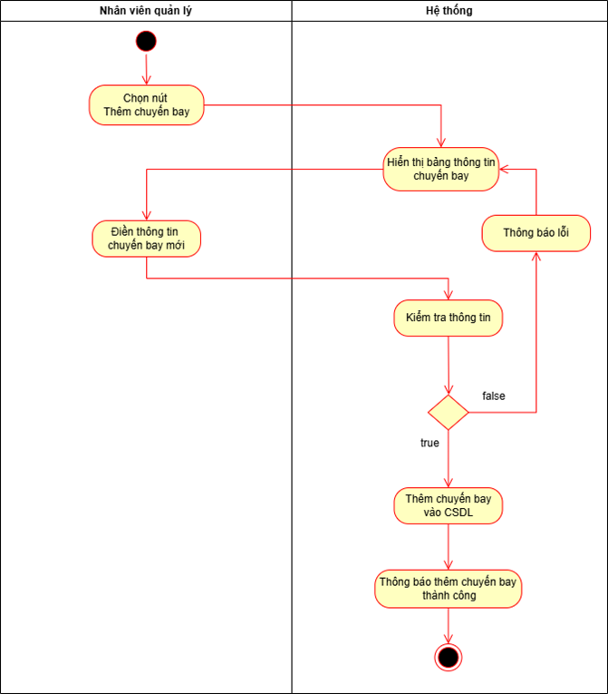

* Cập nhật chuyến bay

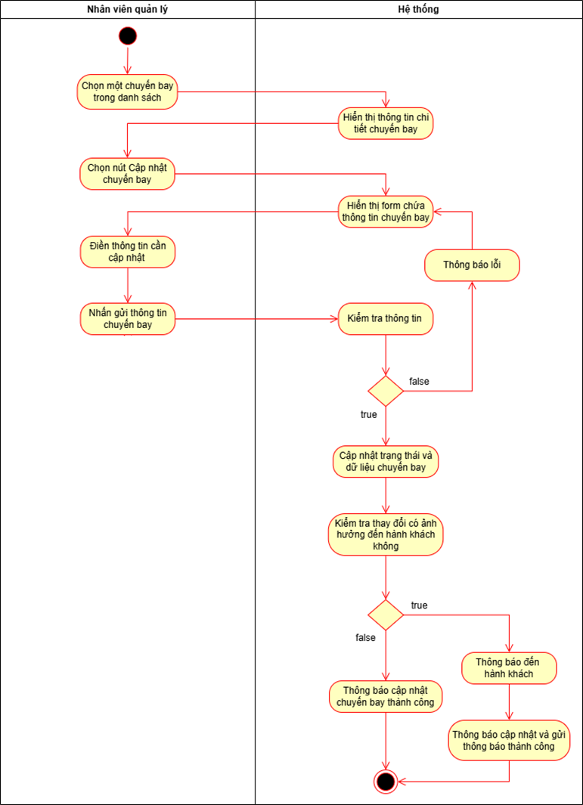

* Tìm kiếm chuyến bay

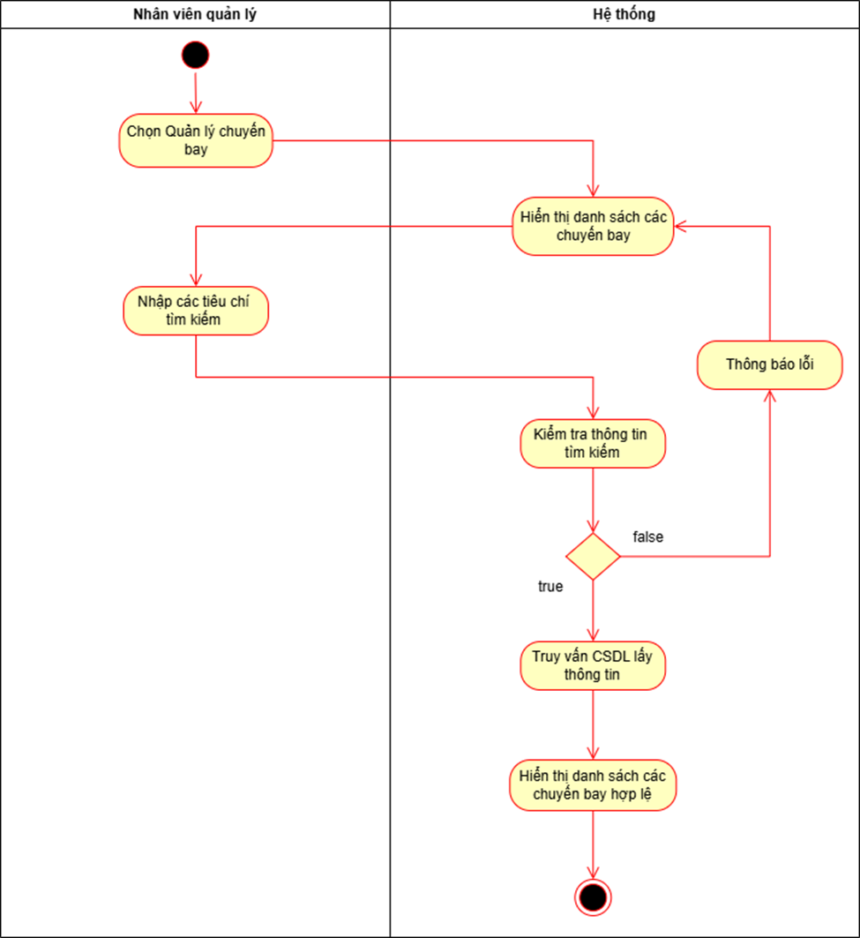

b. Ca sử dung Đặt vé

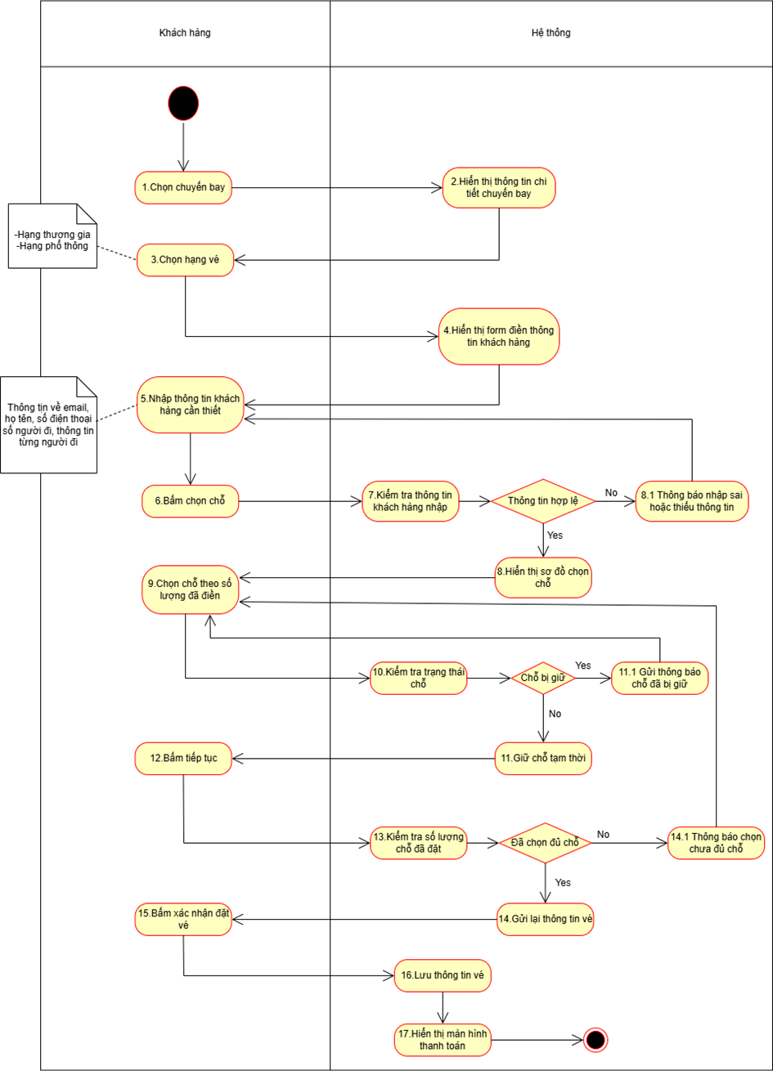

c. Ca sử dụng Thanh toán

* Chọn voucher, thanh toán tại app

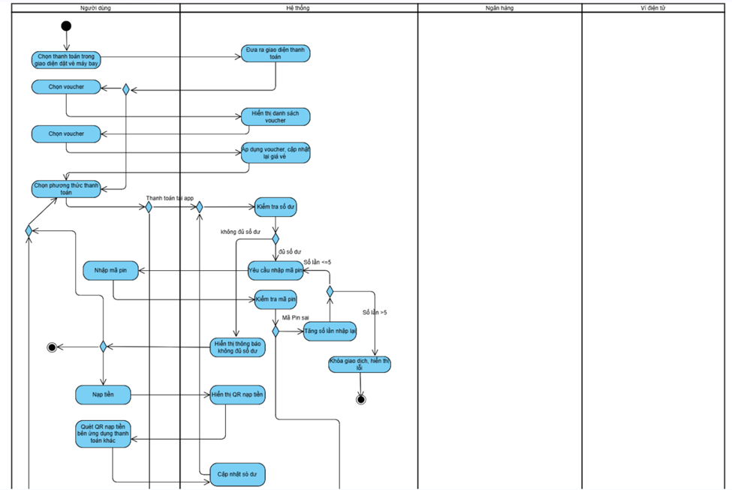

* Thanh toán bằng thẻ tín dụng, ATM/NAPAS, ví điện tử

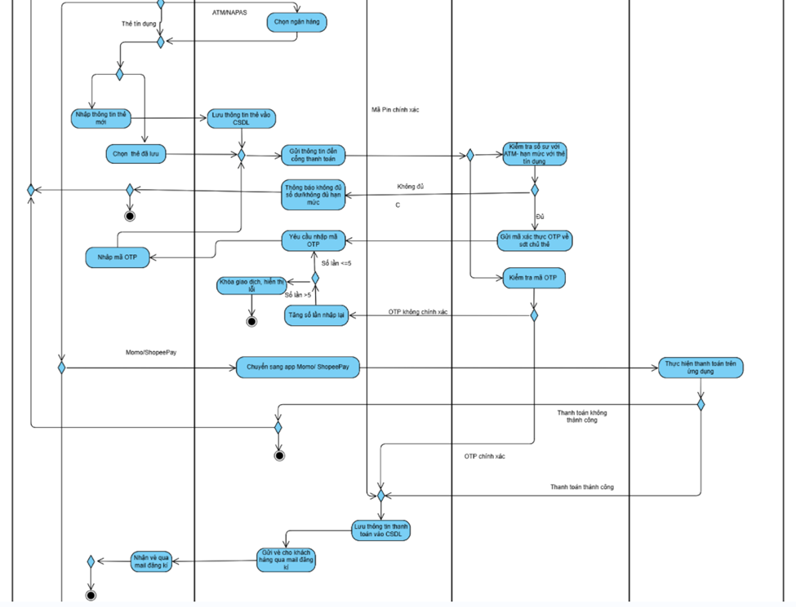* * Thanh toán sau

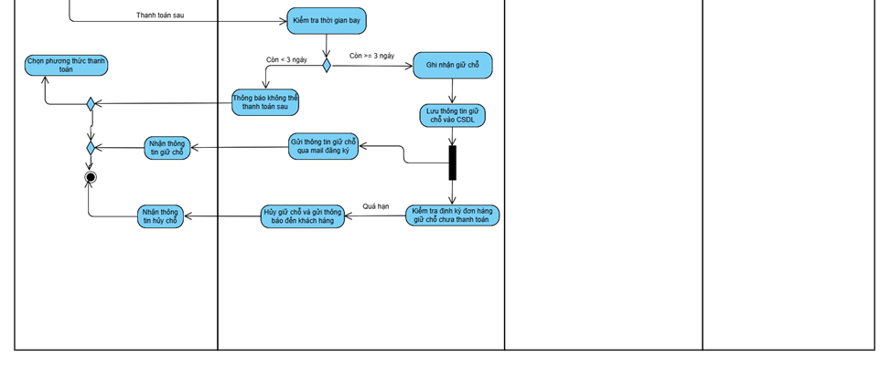

d. Ca sử dụng Huỷ vé

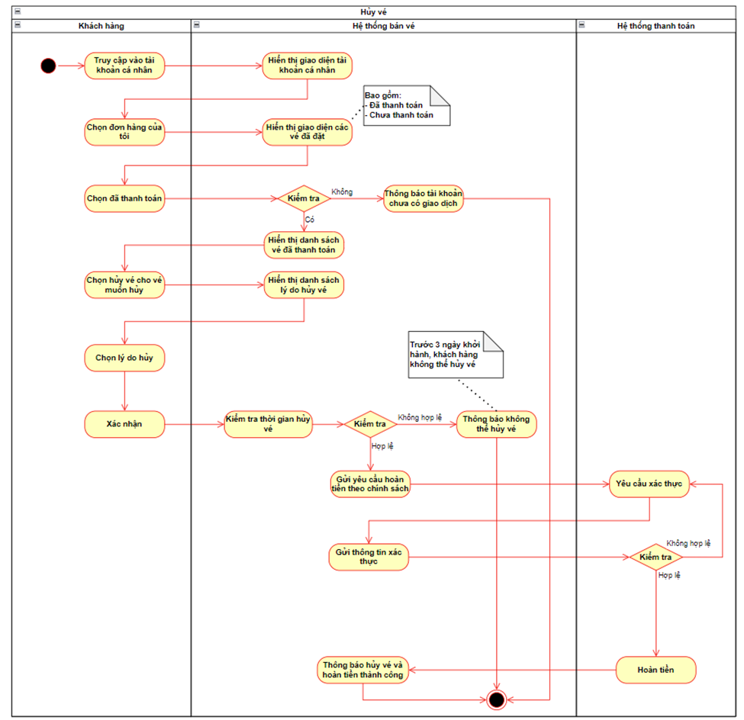

## **3.2. Mô hình hóa cấu trúc (class diagram)**

### **3.2.1. Ca sử dụng Quản lý chuyến bay**

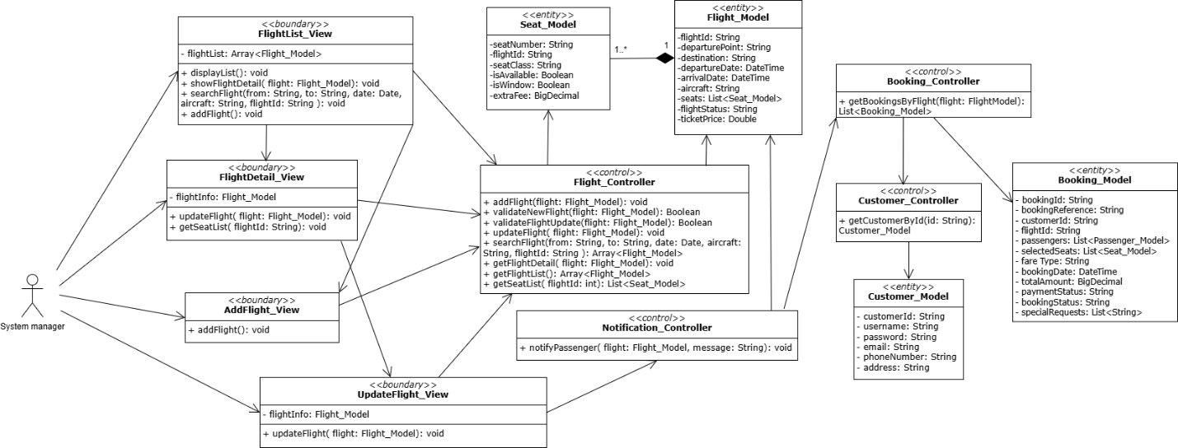

### **3.2.2. Ca sử dụng Đặt vé**

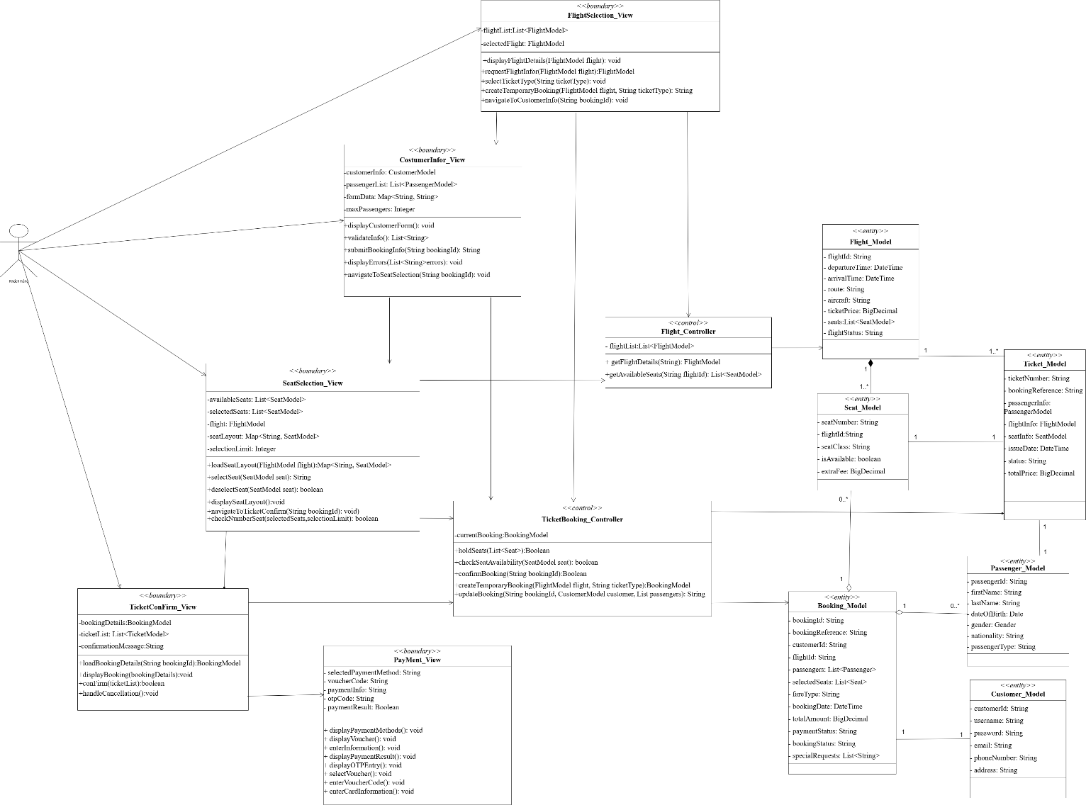

### **3.2.3. Ca sử dụng Thanh toán**

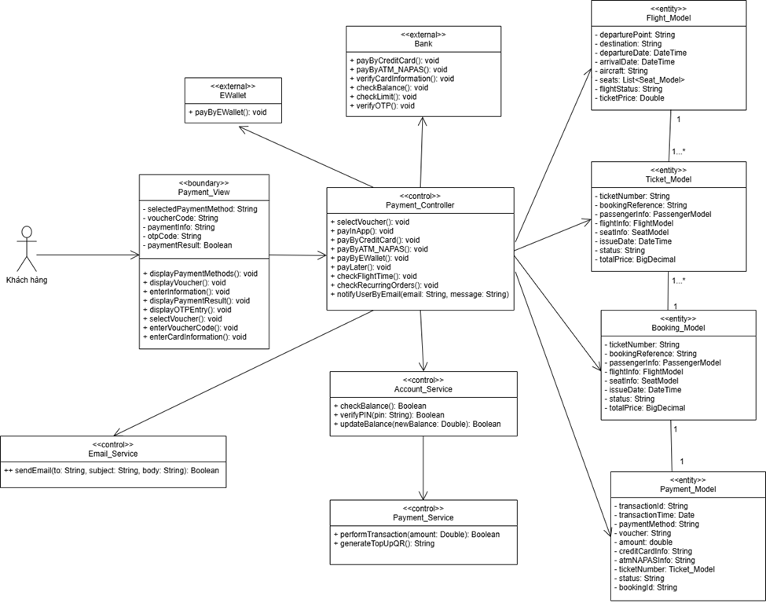

### **3.2.4. Ca sử dụng Huỷ vé**

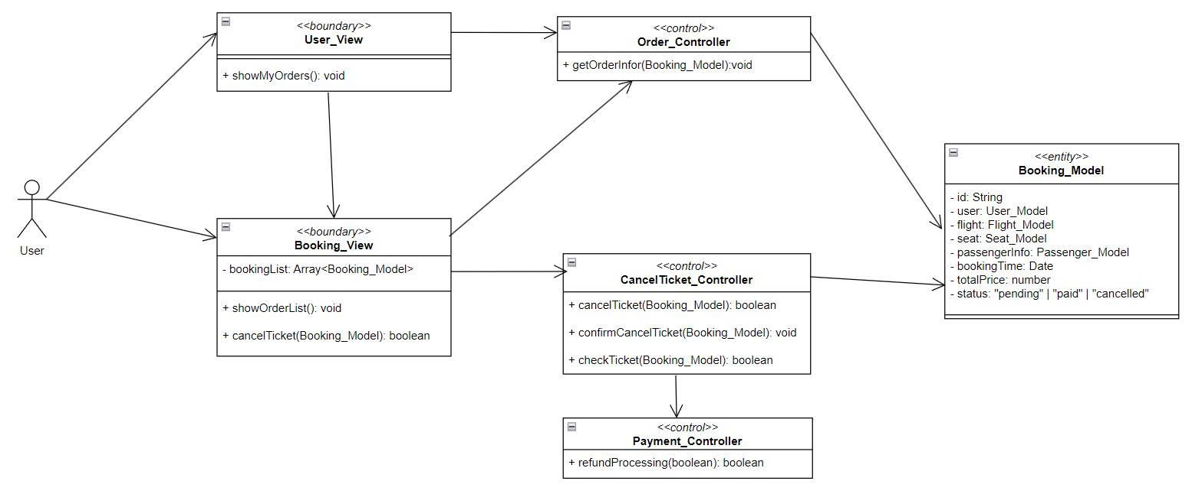

## **3.3. Mô hình hóa tương tác (sequence diagram)**

### **3.3.1. Ca sử dụng Quản lý chuyến bay**

* Thêm chuyến bay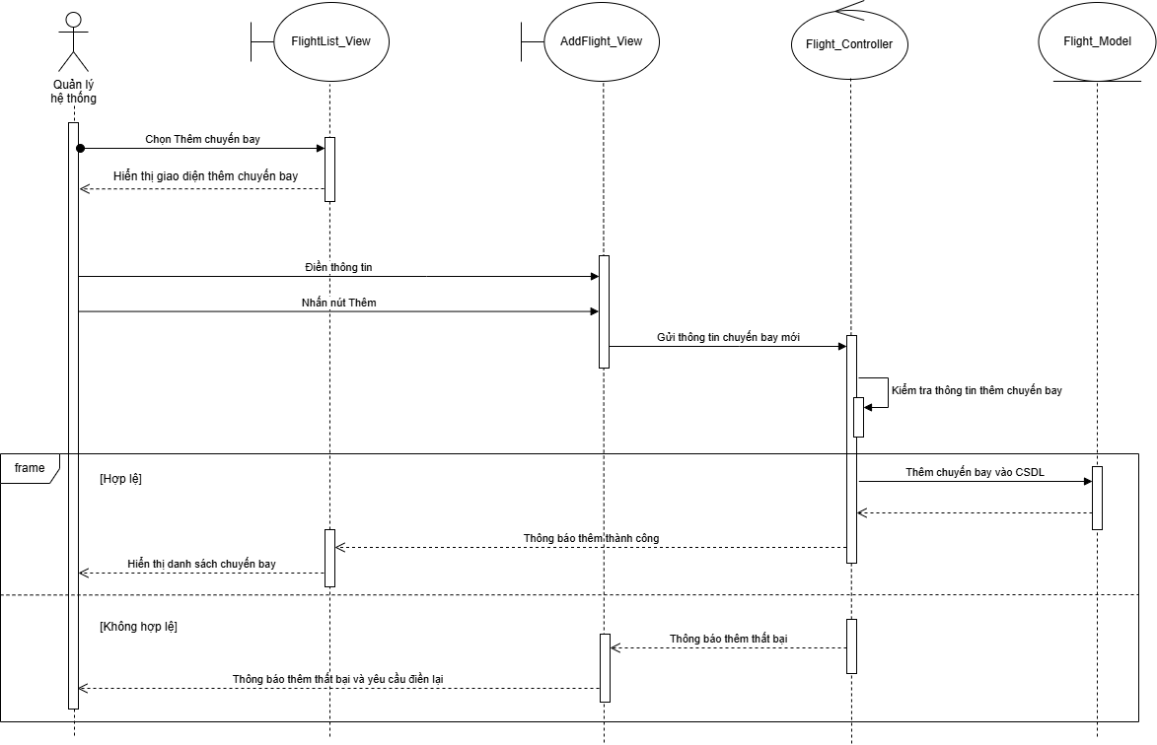

* Cập nhật chuyến bay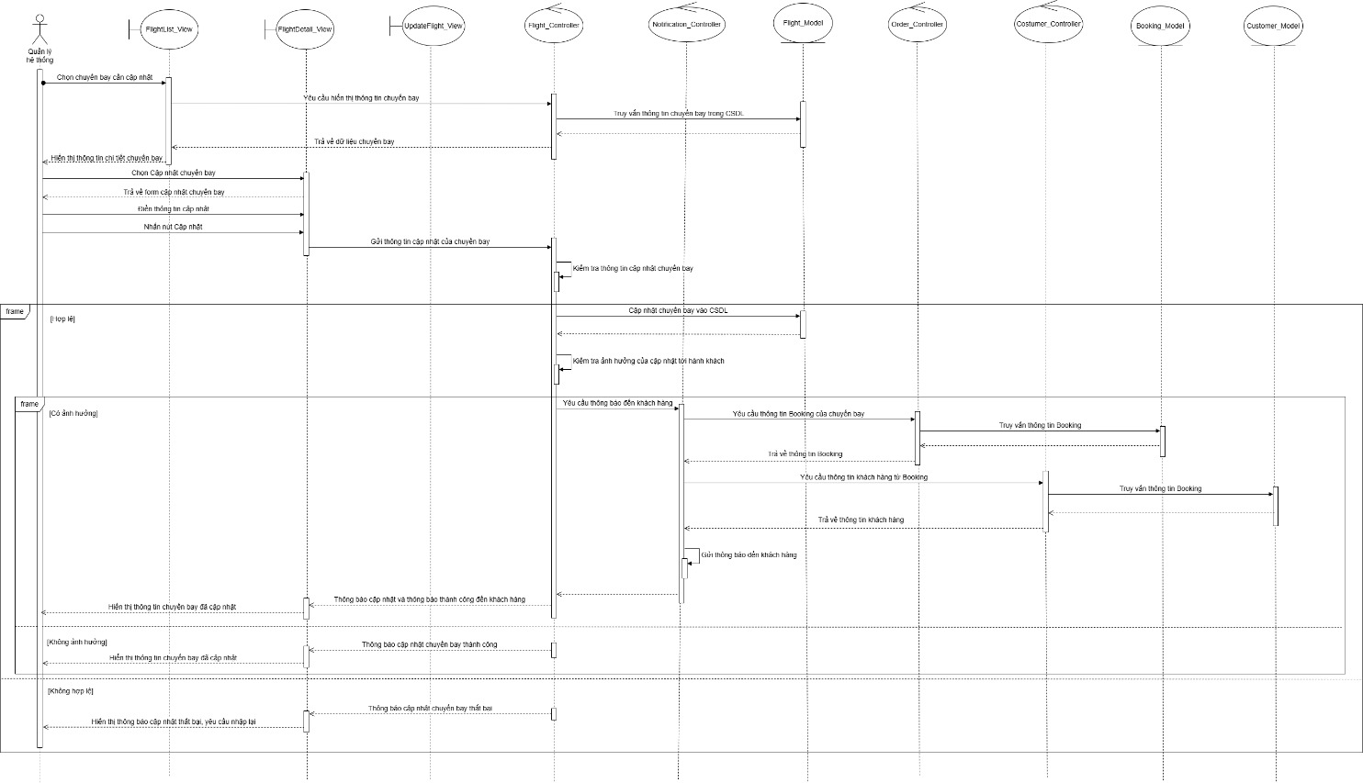

* Tìm kiếm chuyến bay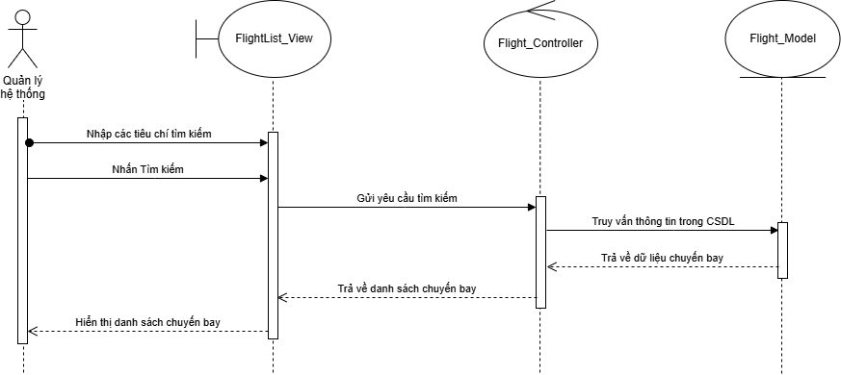

### **3.3.2. Ca sử dụng Đặt vé**

* Chọn chuyến bay và chọn hạng vé

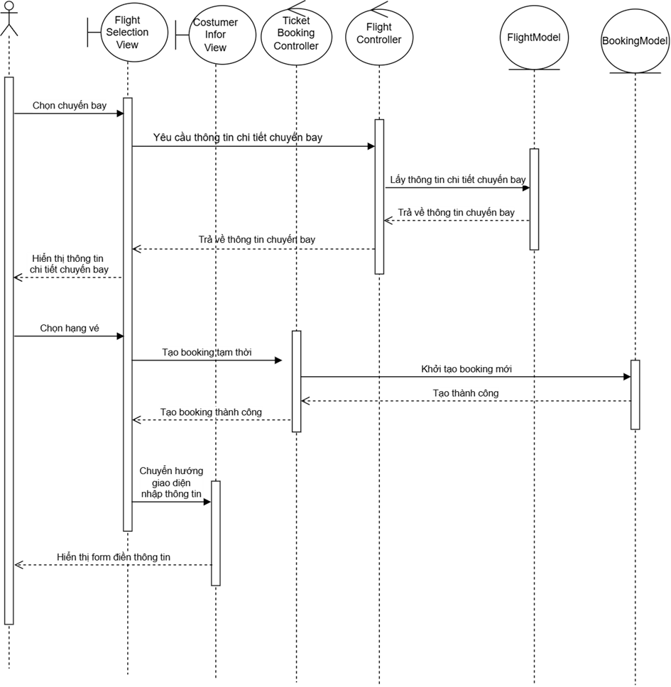

* Điền thông tin

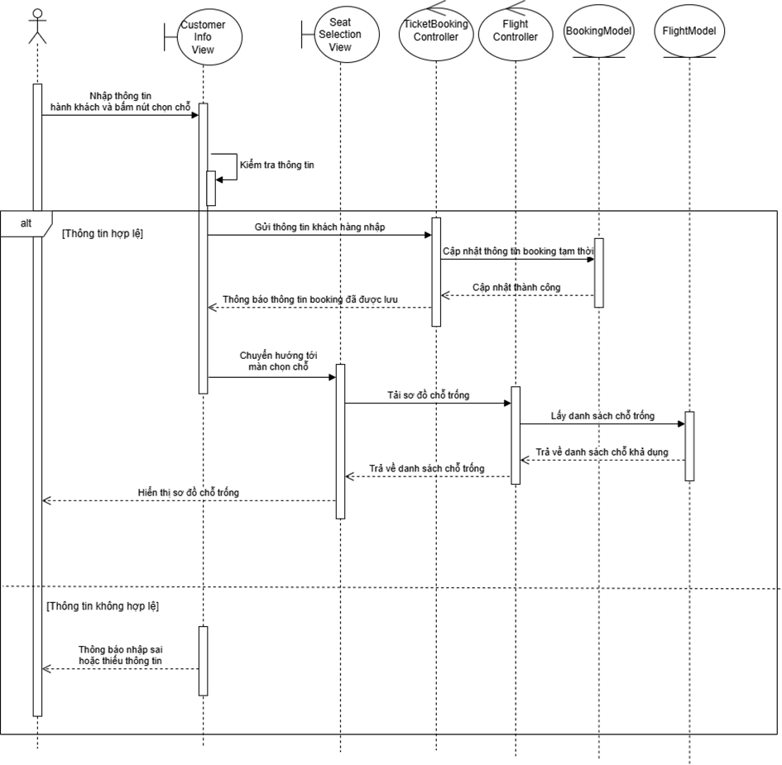

* Chọn chỗ và xác nhận

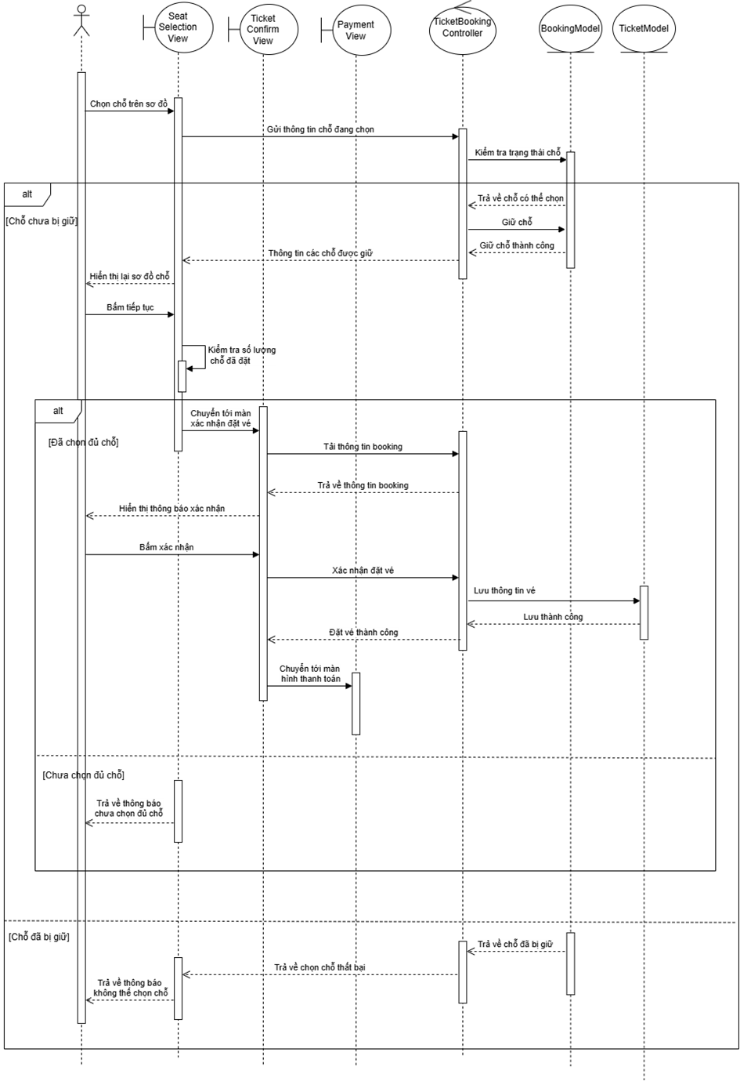

### **3.3.3. Ca sử dụng Thanh toán**

* Chọn voucher, thanh toán tại app

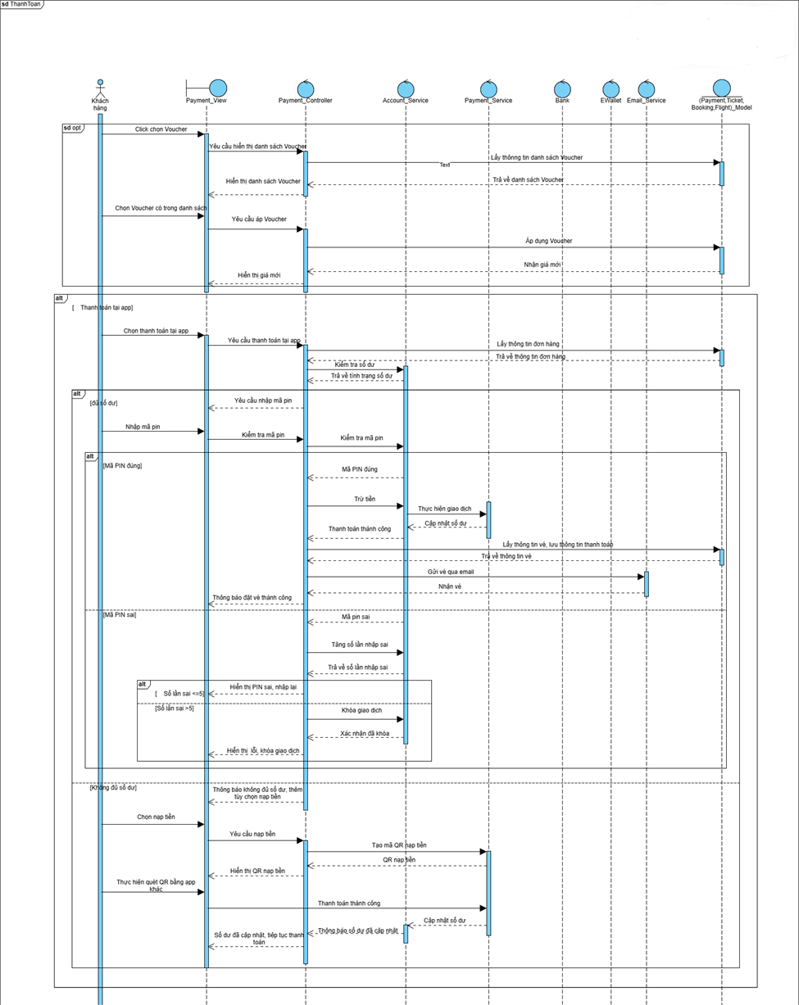

* Thanh toán bằng thẻ tín dụng, ATM/NAPAS, ví điện tử

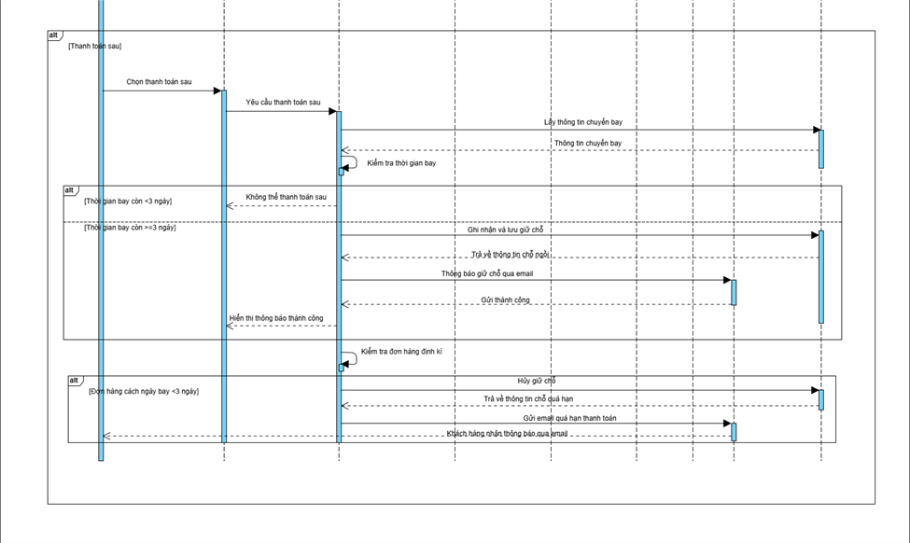

* Thanh toán sau



### **3.3.4. Ca sử dụng Huỷ vé**

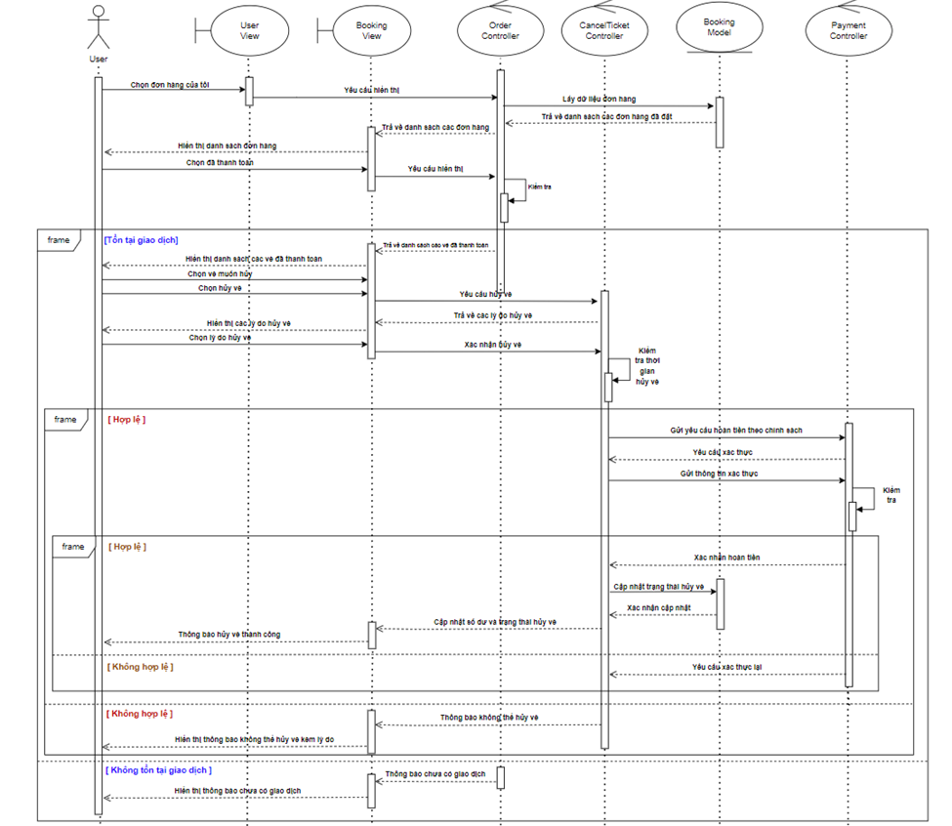

## **3.3. Mô hình hóa hành vi (state machine diagram)**

### **3.3.1. Biểu đồ máy trạng thái cho đối tượng “Chuyến bay”**

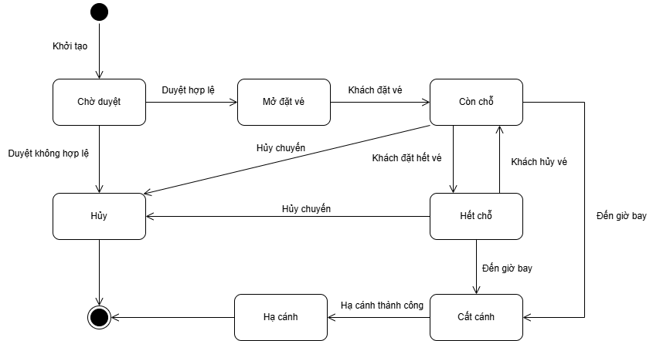

### **3.3.2. Biểu đồ máy trạng thái cho đối tượng “Vé”**

# **CHƯƠNG 4: THIẾT KẾ HỆ THỐNG**

## **4.1. Thiết kế kiến trúc hệ thống**

### **4.1.1. Sơ đồ phân tầng**

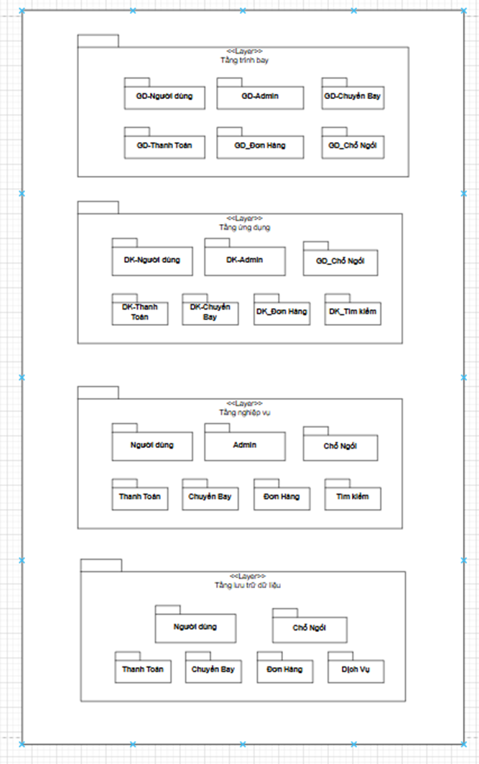

## **4.2. Thiết kế lớp chi tiết**

### **4.2.1. Sơ đồ gói**

### **4.2.2. Sơ đồ tổng quan gói View**

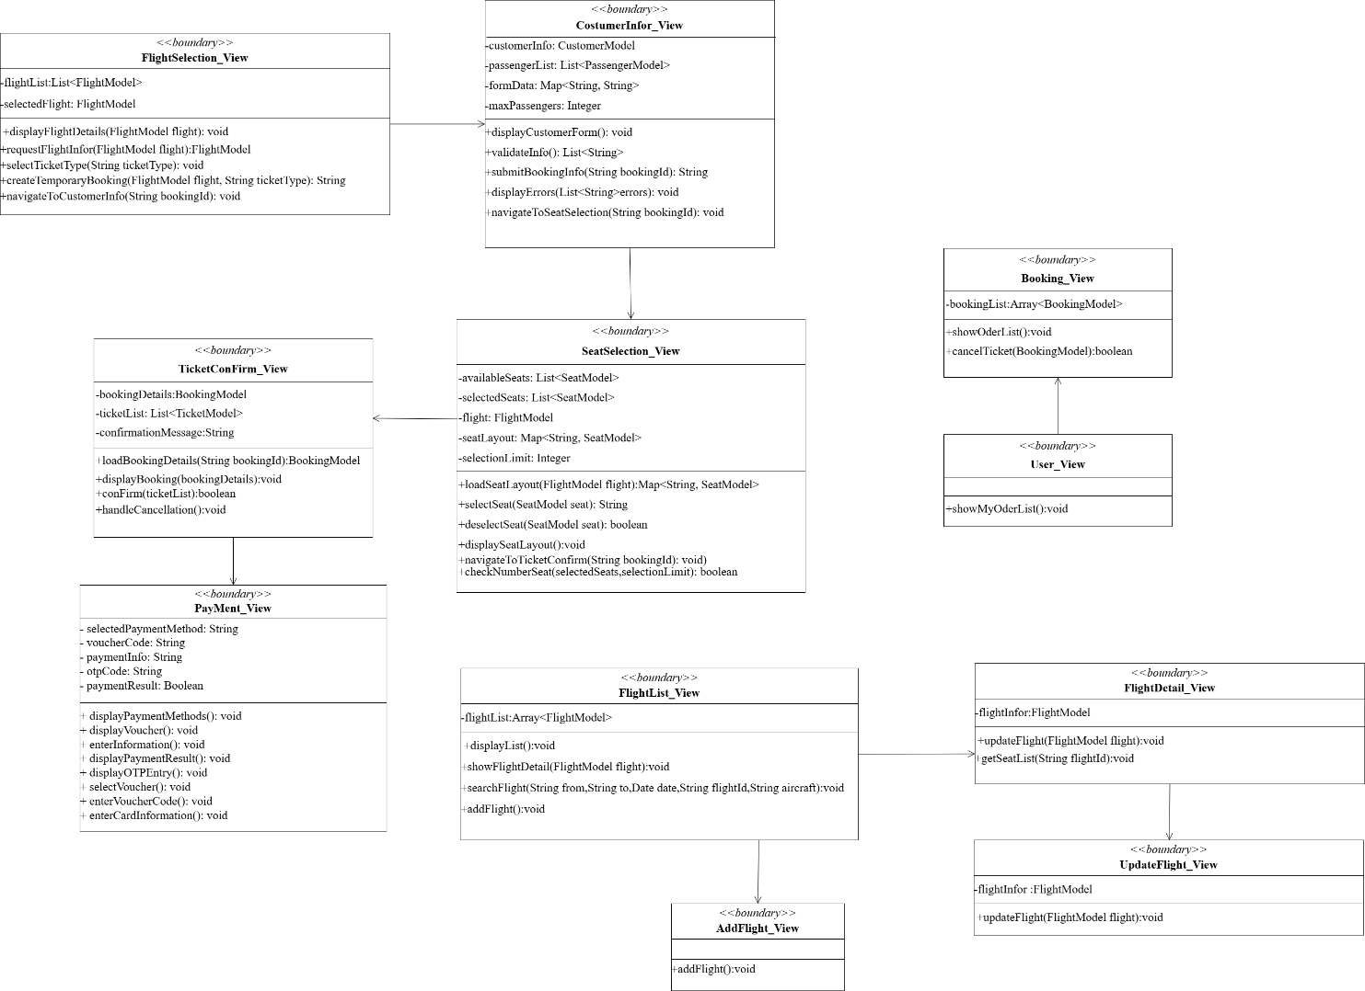

* Mô tả chi tiết

* **FlightSelection_View**

|  |  |  |  |
| --- | --- | --- | --- |
| **Tên thuộc tính/phương thức** | **Kiểu trả về/thuộc tính** | **Tham số** | **Mô tả** |
| flightList | List<FlightModel> | Thuộc tính | Danh sách chuyến bay hiển thị |
| selectedFlight | FlightModel | Thuộc tính | Chuyến bay người dùng chọn |
| displayFlightDetails | void | FlightModel flight | Hiển thị thông tin chi tiết chuyến bay |
| requestFlightInfor | FlightModel | FlightModel flight | Yêu cầu thông tin chuyến bay |
| selectTicketType | void | String ticketType | Chọn loại vé |
| createTemporaryBooking | String | FlightModel flight, String ticketType | Tạo đặt vé tạm thời |
| navigateToCustomerInfo | void | String bookingId | Điều hướng đến trang nhập thông tin khách hàng |

* **CustomerInfor_View**

|  |  |  |  |
| --- | --- | --- | --- |
| **Tên thuộc tính/phương thức** | **Kiểu trả về/thuộc tính** | **Tham số** | **Mô tả** |
| customerInfo | CustomerModel | Thuộc tính | Thông tin khách hàng |
| passengerList | List<PassengerModel> | Thuộc tính | Danh sách hành khách |
| formData | Map<String, String> | Thuộc tính | Dữ liệu biểu mẫu nhập từ người dùng |
| maxPassengers | Integer | Thuộc tính | Số lượng hành khách tối đa |
| displayCustomerForm | void | - | Hiển thị biểu mẫu thông tin khách hàng |
| validateInfo | List<String> | - | Kiểm tra dữ liệu nhập, trả về lỗi |
| submitBookingInfo | String | String bookingId | Gửi thông tin đặt vé |
| displayErrors | void | List<String> errors | Hiển thị các lỗi nhập dữ liệu |
| navigateToSeatSelection | void | String bookingId | Chuyển sang giao diện chọn ghế ngồi |

* **SeatSelection_View**

|  |  |  |  |
| --- | --- | --- | --- |
| **Tên thuộc tính/phương thức** | **Kiểu trả về/thuộc tính** | **Tham số** | **Mô tả** |
| availableSeats | List<SeatModel> | Thuộc tính | Danh sách ghế có sẵn |
| selectedSeats | List<SeatModel> | Thuộc tính | Danh sách ghế được chọn |
| flight | FlightModel | Thuộc tính | Thông tin chuyến bay |
| seatLayout | Map<String, SeatModel> | Thuộc tính | Bố cục ghế |
| selectionLimit | Integer | Thuộc tính | Số lượng ghế được chọn tối đa |
| loadSeatLayout | Map<String, SeatModel> | FlightModel flight | Tải bố cục ghế dựa trên chuyến bay |
| selectSeat | String | SeatModel seat | Chọn một ghế |
| deselectSeat | boolean | SeatModel seat | Bỏ chọn một ghế |
| displaySeatLayout | void | - | Hiển thị bố cục ghế |
| navigateToTicketConfirm | void | String bookingId | Điều hướng đến giao diện xác nhận vé |
| checkNumberSeat | boolean | List<SeatModel> selectedSeats, int selectionLimit | Kiểm tra số lượng ghế hợp lệ |

* **TicketConfirm_View**

|  |  |  |  |
| --- | --- | --- | --- |
| **Tên thuộc tính/phương thức** | **Kiểu dữ liệu** | **Tham số** | **Mô tả** |
| bookingDetails | BookingModel | - | Thông tin đơn đặt vé |
| ticketList | List<TicketModel> | - | Danh sách vé trong đơn đặt vé |
| confirmationMessage | String | - | Thông báo sau khi xác nhận |
| loadBookingDetails() | BookingModel | String bookingId | Tải thông tin đặt vé từ bookingId |
| displayBooking() | void | BookingModel | Hiển thị thông tin đơn đặt vé |
| confirmTicket() | boolean | List<TicketModel> | Xác nhận vé đã chọn |
| handleCancellation() | void | - | Hủy đơn đặt vé |

* **PayMent_View**

|  |  |  |  |
| --- | --- | --- | --- |
| **Tên thuộc tính/phương thức** | **Kiểu dữ liệu** | **Tham số** | **Mô tả** |
| selectedPaymentMethod | String | - | Phương thức thanh toán được chọn |
| voucherCode | String | - | Mã giảm giá nếu có |
| paymentInfor | String | - | Thông tin thanh toán hiển thị |
| otpCode | String | - | Mã OTP xác thực |
| paymentResult | Boolean | - | Kết quả của quá trình thanh toán |
| displayPaymentMethod() | void | - | Hiển thị các phương thức thanh toán |
| enterInformation() | void | - | Nhập thông tin thanh toán (thẻ/ứng dụng ví...) |
| displayPaymentResult() | void | - | Hiển thị kết quả thanh toán |
| displayOTPEntry() | void | - | Hiển thị giao diện nhập OTP |
| selectVoucher() | void | - | Chọn voucher từ danh sách |
| enterVoucherCode() | void | - | Nhập mã giảm giá |
| enterCardInformation() | void | - | Nhập thông tin thẻ tín dụng/thanh toán |

* **Booking_View**

|  |  |  |  |
| --- | --- | --- | --- |
| **Tên thuộc tính/phương thức** | **Kiểu dữ liệu** | **Tham số** | **Mô tả** |
| bookingList | Array<BookingModel> | Thuộc tính | Danh sách vé đã đặt của người dùng |
| showOderList() | void | - | Hiển thị danh sách các đơn đặt vé |
| cancelTicket() | boolean | BookingModel bookingModel | Hủy vé đã đặt |

* **User_View**

|  |  |  |  |
| --- | --- | --- | --- |
| **Tên phương thức** | **Kiểu trả về** | **Tham số** | **Mô tả** |
| showMyOderList() | void | - | Gọi đến Booking_View để hiển thị các đơn đã đặt của người dùng |

* **FlightList_View**

|  |  |  |  |
| --- | --- | --- | --- |
| **Tên thuộc tính/phương thức** | **Kiểu trả về / dữ liệu** | **Tham số** | **Mô tả** |
| flightList | Array<FlightModel> | Thuộc tính | Danh sách các chuyến bay |
| displayList() | void | - | Hiển thị danh sách chuyến bay |
| showFlightDetail() | void | FlightModel flightModel | Mở chi tiết chuyến bay được chọn |
| searchFlight() | void | String from, String to, Date date, String flightId, String aircraft | Tìm kiếm chuyến bay |
| addFlight() | void | - | Chuyển sang giao diện thêm chuyến bay |

* **FlightDetail_View**

|  |  |  |  |
| --- | --- | --- | --- |
| **Tên thuộc tính/phương thức** | **Kiểu dữ liệu** | **Tham số** | **Mô tả** |
| flightInfor | FlightModel | Thuộc tính | Thông tin chi tiết chuyến bay |
| updateFlight() | void | FlightModel flight | Cập nhật thông tin chuyến bay |
| getSeatList() | void | String flightId | Lấy danh sách ghế ngồi của chuyến bay |

* **AddFlight_View**

|  |  |  |  |
| --- | --- | --- | --- |
| **Tên phương thức** | **Kiểu trả về** | **Tham số** | **Mô tả** |
| addFlight() | void | - | Thêm chuyến bay mới |

* **UpdateFlight_View**

|  |  |  |  |
| --- | --- | --- | --- |
| **Tên thuộc tính/phương thức** | **Kiểu dữ liệu** | **Tham số** | **Mô tả** |
| flightInfor | FlightModel | Thuộc tính | Thông tin chuyến bay cần cập nhật |
| updateFlight() | void | FlightModel flight | Cập nhật chuyến bay |

### **4.2.3. Sơ đồ tổng quan gói Control**

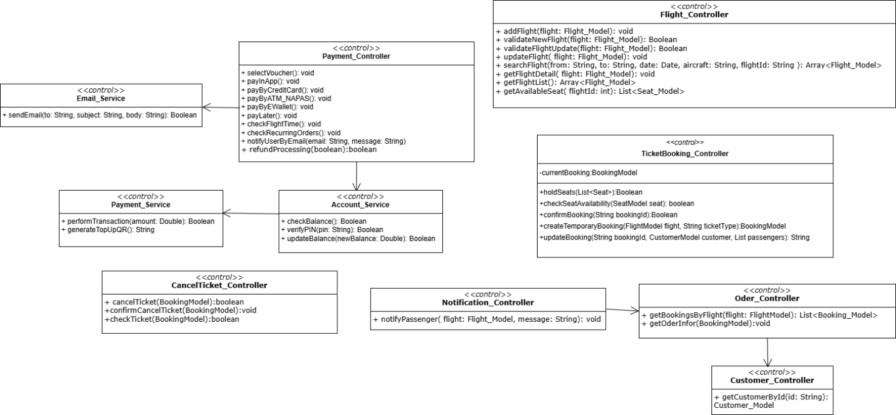* Mô tả chi tiết

* **Flight_Controller**

|  |  |  |  |
| --- | --- | --- | --- |
| **Tên thuộc tính/phương thức** | **Kiểu dữ liệu** | **Tham số** | **Mô tả** |
| addFlight() | void | flight: Flight_Model | Thêm chuyến bay mới |
| validateNewFlight() | Boolean | flight: Flight_Model | Kiểm tra hợp lệ chuyến bay mới |
| validateFlightUpdate() | Boolean | flight: Flight_Model | Kiểm tra hợp lệ khi cập nhật chuyến bay |
| updateFlight() | void | flight: Flight_Model | Cập nhật thông tin chuyến bay |
| searchFlight() | Array<Flight_Model> | from: String, to: String, date: Date, aircraft: String, flightId: String | Tìm kiếm chuyến bay theo tiêu chí |
| getFlightDetail() | void | flight: Flight_Model | Lấy chi tiết chuyến bay |
| getFlightList() | Array<Flight_Model> | - | Lấy danh sách các chuyến bay |
| getAvailableSeat() | List<Seat_Model> | flightId: int | Lấy danh sách ghế còn trống |

* **TicketBooking_Controller**

|  |  |  |  |
| --- | --- | --- | --- |
| **Tên thuộc tính/phương thức** | **Kiểu dữ liệu** | **Tham số** | **Mô tả** |
| currentBooking | BookingModel | Thuộc tính | Đơn đặt vé hiện tại |
| holdSeats() | Boolean | seats: List<Seat> | Giữ chỗ tạm thời |
| checkSeatAvailability() | boolean | seat: SeatModel | Kiểm tra tình trạng ghế |
| confirmBooking() | Boolean | bookingId: String | Xác nhận đơn đặt vé |
| createTemporaryBooking() | BookingModel | flight: FlightModel, ticketType: String | Tạo đơn đặt vé tạm thời |
| updateBooking() | String | bookingId: String, customer: CustomerModel, passengers: List | Cập nhật thông tin đơn đặt vé |

* **Payment_Controller**

|  |  |  |  |
| --- | --- | --- | --- |
| **Tên thuộc tính/phương thức** | **Kiểu dữ liệu** | **Tham số** | **Mô tả** |
| selectVoucher() | void | - | Chọn voucher thanh toán |
| payInApp() | void | - | Thanh toán trong app |
| payByCreditCard() | void | - | Thanh toán qua thẻ tín dụng |
| payByATM_NAPAS() | void | - | Thanh toán qua ATM/NAPAS |
| payByEWallet() | void | - | Thanh toán bằng ví điện tử |
| payLater() | void | - | Lựa chọn thanh toán sau |
| checkFlightTime() | void | - | Kiểm tra thời gian chuyến bay |
| checkRecurringOrders() | void | - | Kiểm tra các đơn đặt vé định kỳ |
| notifyUserByEmail() | void | email: String, message: String | Gửi thông báo qua email |
| refundProcessing() | Boolean | isApproved: boolean | Xử lý hoàn tiền |

* **Payment_Service**

|  |  |  |  |
| --- | --- | --- | --- |
| **Tên thuộc tính/phương thức** | **Kiểu dữ liệu** | **Tham số** | **Mô tả** |
| performTransaction() | Boolean | amount: Double | Thực hiện giao dịch |
| generateTopUpQR() | String | - | Tạo mã QR để nạp tiền |

* **Account_Service**

|  |  |  |  |
| --- | --- | --- | --- |
| **Tên thuộc tính/phương thức** | **Kiểu dữ liệu** | **Tham số** | **Mô tả** |
| checkBalance() | Boolean | - | Kiểm tra số dư tài khoản |
| verifyPIN() | Boolean | pin: String | Xác thực mã PIN |
| updateBalance() | Boolean | newBalance: Double | Cập nhật số dư tài khoản |

* **Email_Service**

|  |  |  |  |
| --- | --- | --- | --- |
| **Tên thuộc tính/phương thức** | **Kiểu dữ liệu** | **Tham số** | **Mô tả** |
| sendEmail() | Boolean | to: String, subject: String, body: String | Gửi email đến người dùng |

* **CancelTicket_Controller**

|  |  |  |  |
| --- | --- | --- | --- |
| **Tên thuộc tính/phương thức** | **Kiểu dữ liệu** | **Tham số** | **Mô tả** |
| cancelTicket() | Boolean | booking: BookingModel | Hủy đơn đã đặt |
| confirmCancelTicket() | void | booking: BookingModel | Xác nhận hủy đơn |
| checkTicket() | Boolean | booking: BookingModel | Kiểm tra đơn trước khi hủy |

* **Notification_Controller**

|  |  |  |  |
| --- | --- | --- | --- |
| **Tên thuộc tính/phương thức** | **Kiểu dữ liệu** | **Tham số** | **Mô tả** |
| notifyPassenger() | void | flight: Flight_Model, message: String | Gửi thông báo đến hành khách |

* **Order_Controller**

|  |  |  |  |
| --- | --- | --- | --- |
| **Tên thuộc tính/phương thức** | **Kiểu dữ liệu** | **Tham số** | **Mô tả** |
| getBookingsByFlight() | List<Booking_Model> | flight: Flight_Model | Lấy danh sách đơn đặt theo chuyến bay |
| getOderInfor() | void | booking: BookingModel | Lấy thông tin đặt vé |

* **Customer_Controller**

|  |  |  |  |
| --- | --- | --- | --- |
| **Tên thuộc tính/phương thức** | **Kiểu dữ liệu** | **Tham số** | **Mô tả** |
| getCustomerById() | Customer_Model | id: String | Lấy thông tin khách hàng theo ID |

### **4.2.4. Sơ đồ tổng quan gói Model**

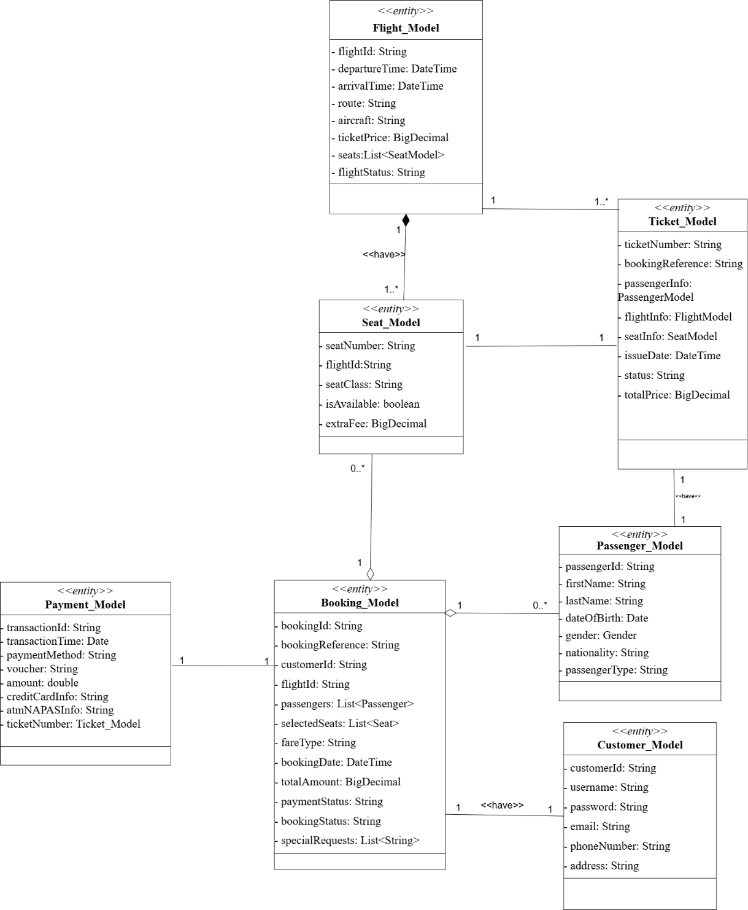

* Mô tả chi tiết

* **Flight_Model – Thông tin chuyến bay**

|  |  |  |  |
| --- | --- | --- | --- |
| **Phạm vi truy cập** | **Thuộc tính** | **Kiểu dữ liệu** | **Mô tả** |
| private | flightId | String | Mã chuyến bay |
| private | departureTime | DateTime | Thời gian khởi hành |
| private | arrivalTime | DateTime | Thời gian đến |
| private | route | String | Tuyến bay |
| private | aircraft | String | Loại máy bay |
| private | ticketPrice | BigDecimal | Giá vé cơ bản |
| private | seats | List<Seat_Model> | Danh sách ghế |
| private | flightStatus | String | Trạng thái chuyến bay |

* **Seat_Model – Thông tin ghế**

|  |  |  |  |
| --- | --- | --- | --- |
| **Phạm vi truy cập** | **Thuộc tính** | **Kiểu dữ liệu** | **Mô tả** |
| private | seatNumber | String | Số ghế (A1, B2,...) |
| private | flightId | String | Mã chuyến bay |
| private | seatClass | String | Hạng ghế |
| private | isAvailable | boolean | Ghế có trống không |
| private | extraFee | BigDecimal | Phụ phí thêm |

* **Ticket_Model – Thông tin vé**

|  |  |  |  |
| --- | --- | --- | --- |
| **Phạm vi truy cập** | **Thuộc tính** | **Kiểu dữ liệu** | **Mô tả** |
| private | ticketNumber | String | Mã vé |
| private | bookingReference | String | Mã đặt vé |
| private | passengerInfo | Passenger_Model | Thông tin hành khách |
| private | flightInfo | Flight_Model | Thông tin chuyến bay |
| private | seatInfo | Seat_Model | Ghế đã chọn |
| private | issueDate | DateTime | Ngày xuất vé |
| private | status | String | Trạng thái vé |
| private | totalPrice | BigDecimal | Tổng tiền |

* **Booking_Model – Đơn đặt vé**

|  |  |  |  |
| --- | --- | --- | --- |
| **Phạm vi truy cập** | **Thuộc tính** | **Kiểu dữ liệu** | **Mô tả** |
| private | bookingId | String | Mã đặt vé |
| private | bookingReference | String | Mã tham chiếu người dùng |
| private | customerId | String | Mã khách hàng |
| private | flightId | String | Mã chuyến bay |
| private | passengers | List<Passenger_Model> | Danh sách hành khách |
| private | selectedSeats | List<Seat_Model> | Danh sách ghế được chọn |
| private | fareType | String | Loại vé |
| private | bookingDate | DateTime | Ngày đặt vé |
| private | totalAmount | BigDecimal | Tổng tiền |
| private | paymentStatus | String | Trạng thái thanh toán |
| private | bookingStatus | String | Trạng thái đơn |
| private | specialRequests | List<String> | Yêu cầu đặc biệt |

* **Payment_Model – Giao dịch thanh toán**

|  |  |  |  |
| --- | --- | --- | --- |
| **Phạm vi truy cập** | **Thuộc tính** | **Kiểu dữ liệu** | **Mô tả** |
| private | transactionId | String | Mã giao dịch |
| private | transactionTime | Date | Thời gian giao dịch |
| private | paymentMethod | String | Phương thức thanh toán |
| private | voucher | String | Mã khuyến mãi (nếu có) |
| private | amount | double | Số tiền |
| private | creditCardInfo | String | Thông tin thẻ tín dụng (nếu có) |
| private | atmNAPASInfo | String | Thông tin thẻ ATM (nếu có) |
| private | ticketNumber | Ticket_Model | Vé được thanh toán |

* **Passenger_Model – Hành khách**

|  |  |  |  |
| --- | --- | --- | --- |
| **Phạm vi truy cập** | **Thuộc tính** | **Kiểu dữ liệu** | **Mô tả** |
| private | passengerId | String | Mã hành khách |
| private | firstName | String | Tên |
| private | lastName | String | Họ |
| private | dateOfBirth | Date | Ngày sinh |
| private | gender | Gender | Giới tính |
| private | nationality | String | Quốc tịch |
| private | passengerType | String | Loại hành khách (trẻ em, người lớn...) |

* **Customer_Model – Tài khoản khách hàng**

|  |  |  |  |
| --- | --- | --- | --- |
| **Phạm vi truy cập** | **Thuộc tính** | **Kiểu dữ liệu** | **Mô tả** |
| private | customerId | String | Mã khách hàng |
| private | username | String | Tên đăng nhập |
| private | password | String | Mật khẩu |
| private | email | String | Email |
| private | phoneNumber | String | Số điện thoại |
| private | address | String | Địa chỉ |

## **4.3. Thiết kế cơ sở dữ liệu**

### **4.3.1. Biểu đồ ERD**

### **4.3.2. Danh sách các bảng dữ liệu**

**a. Bảng Flight**

* Mục đích sử dụng: Lưu thông tin chi tiết về các chuyến bay.

|  |  |  |  |  |  |
| --- | --- | --- | --- | --- | --- |
| **STT** | **Tên trường** | **Kiểu dữ liệu** | **Nullable** | **Ràng buộc** | **Mô tả** |
| 1 | flightId | VARCHAR(50) | No | Primary key | Mã chuyến bay |
| 2 | departureTime | DATETIME | No |  | Thời gian khởi hành |
| 3 | arrivalTime | DATETIME | No |  | Thời gian đến |
| 4 | route | VARCHAR(100) | No |  | Tuyến bay |
| 5 | aircraft | VARCHAR(50) | No |  | Loại máy bay |
| 6 | ticketPrice | DECIMAL(10,2) | No |  | Giá vé cơ bản |
| 7 | flightStatus | VARCHAR(50) | No |  | Trạng thái chuyến bay |

**b. Bảng Seat**

* Mục đích sử dụng: Lưu thông tin ghế trên mỗi chuyến bay.

|  |  |  |  |  |  |
| --- | --- | --- | --- | --- | --- |
| **STT** | **Tên trường** | **Kiểu dữ liệu** | **Nullable** | **Ràng buộc** | **Mô tả** |
| 1 | seatNumber | VARCHAR(10) | No | Primary key | Mã ghế |
| 2 | flightId | VARCHAR(50) | No | Foreign key | Thuộc chuyến bay |
| 3 | seatClass | VARCHAR(20) | No |  | Hạng ghế |
| 4 | isAvailable | BOOLEAN | No |  | Trạng thái ghế |
| 5 | extraFee | DECIMAL(10,2) | Yes |  | Phí phụ thu (nếu có) |

**c. Bảng Customer**

* Mục đích sử dụng: Lưu thông tin tài khoản người dùng sử dụng hệ thống.

|  |  |  |  |  |  |
| --- | --- | --- | --- | --- | --- |
| **STT** | **Tên trường** | **Kiểu dữ liệu** | **Nullable** | **Ràng buộc** | **Mô tả** |
| 1 | customerId | VARCHAR(50) | No | Primary key | Mã khách hàng |
| 2 | username | VARCHAR(50) | No |  | Tên đăng nhập |
| 3 | password | VARCHAR(255) | No |  | Mật khẩu |
| 4 | email | VARCHAR(50) | No |  | Email |
| 5 | phoneNumber | VARCHAR(20) | Yes |  | Số điện thoại |
| 6 | address | VARCHAR(255) | Yes |  | Địa chỉ |

**d. Bảng Passenger**

* Mục đích sử dụng: Lưu thông tin cá nhân của hành khách đi máy bay.

|  |  |  |  |  |  |
| --- | --- | --- | --- | --- | --- |
| **STT** | **Tên trường** | **Kiểu dữ liệu** | **Nullable** | **Ràng buộc** | **Mô tả** |
| 1 | passengerId | VARCHAR(50) | No | Primary key | Mã hành khách |
| 2 | firstName | VARCHAR(50) | No |  | Họ |
| 3 | lastName | VARCHAR(50) | No |  | Tên |
| 4 | dateOfBirth | DATE | No |  | Ngày sinh |
| 5 | gender | VARCHAR(10) | Yes |  | Giới tính |
| 6 | nationality | VARCHAR(50) | Yes |  | Quốc tịch |
| 7 | passengerType | VARCHAR(20) | No |  | Loại hành khách |

**e. Bảng Booking**

* Mục đích sử dụng: Lưu thông tin các lần đặt vé của khách hàng.

|  |  |  |  |  |  |
| --- | --- | --- | --- | --- | --- |
| **STT** | **Tên trường** | **Kiểu dữ liệu** | **Nullable** | **Ràng buộc** | **Mô tả** |
| 1 | bookingId | VARCHAR(50) | No | Primary key | Mã đặt chỗ |
| 2 | bookingReference | VARCHAR(50) | No | Unique | Mã tham chiếu |
| 3 | customerId | VARCHAR(50) | No | Foreign key | Mã khách hàng |
| 4 | flightId | VARCHAR(50) | No | Foreign key | Mã chuyến bay |
| 5 | fareType | VARCHAR(50) | No |  | Loại giá vé |
| 6 | bookingDate | DATETIME | No |  | Ngày đặt vé |
| 7 | totalAmount | DECIMAL(10,2) | No |  | Tổng tiền thanh toán |
| 8 | paymentStatus | VARCHAR(50) | No |  | Trạng thái thanh toán |
| 9 | bookingStatus | VARCHAR(50) | No |  | Trạng thái đặt chỗ |

**f. Bảng Ticket**

* Mục đích sử dụng: Lưu thông tin vé đã được xuất.

|  |  |  |  |  |  |
| --- | --- | --- | --- | --- | --- |
| **STT** | **Tên trường** | **Kiểu dữ liệu** | **Nullable** | **Ràng buộc** | **Mô tả** |
| 1 | ticketNumber | VARCHAR(50) | No | Primary key | Mã vé |
| 2 | bookingReference | VARCHAR(50) | No | Foreign key | Tham chiếu đặt chỗ |
| 3 | passengerId | VARCHAR(50) | No | Foreign key | Mã hành khách |
| 4 | flightId | VARCHAR(50) | No | Foreign key | Mã chuyến bay |
| 5 | seatNumber | VARCHAR(10) | No | Foreign key | Mã ghế |
| 6 | issueDate | DATETIME | No |  | Ngày xuất vé |
| 7 | status | VARCHAR(50) | No |  | Trạng thái vé |
| 8 | totalPrice | DECIMAL(10,2) | No |  | Giá vé tổng |

**7. Bảng Payment**

* Mục đích sử dụng: Lưu thông tin các giao dịch thanh toán cho vé.

|  |  |  |  |  |  |
| --- | --- | --- | --- | --- | --- |
| **STT** | **Tên trường** | **Kiểu dữ liệu** | **Nullable** | **Ràng buộc** | **Mô tả** |
| 1 | transactionId | VARCHAR(50) | No | Primary key | Mã giao dịch |
| 2 | transactionTime | DATETIME | No |  | Thời gian giao dịch |
| 3 | paymentMethod | VARCHAR(50) | No |  | Phương thức thanh toán |
| 4 | voucher | VARCHAR(50) | Yes |  | Mã giảm giá (nếu có) |
| 5 | amount | DECIMAL(10,2) | No |  | Số tiền giao dịch |
| 6 | creditCardInfo | VARCHAR(100) | Yes |  | Thông tin thẻ tín dụng |
| 7 | atmNAPASInfo | VARCHAR(100) | Yes |  | Thông tin thẻ ATM |
| 8 | ticketNumber | VARCHAR(50) | No | Foreign key | Vé đã thanh toán |

## **4.4. Thiết kế giao diện**

### **4.4.1. Giao diện người dùng (user)**

* Giao diện tìm kiếm chuyến bay

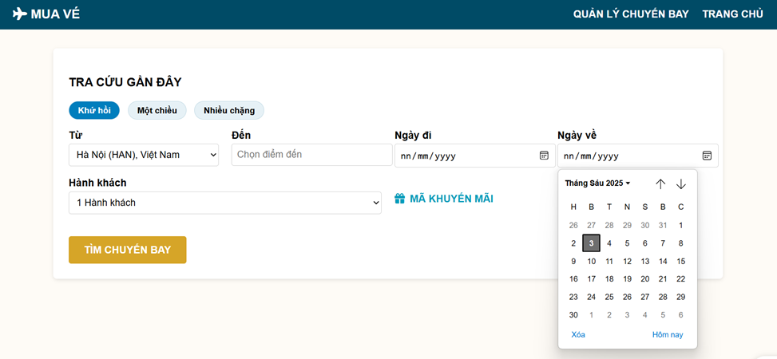

* Giao diện thông tin chuyến bay và hạng vé

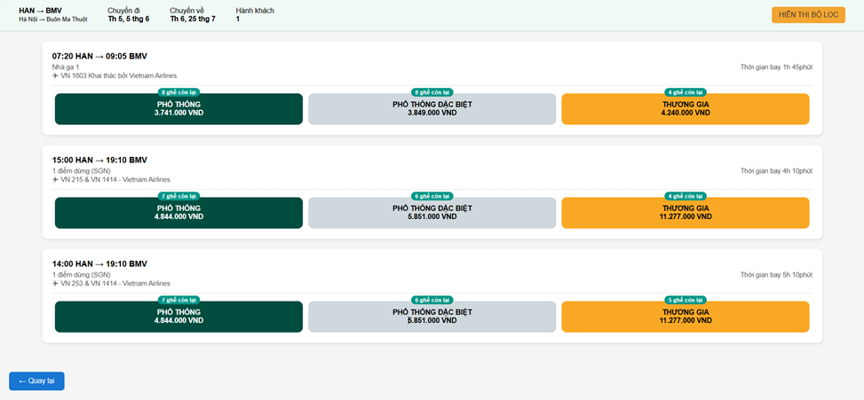

* Giao diện đơn hàng

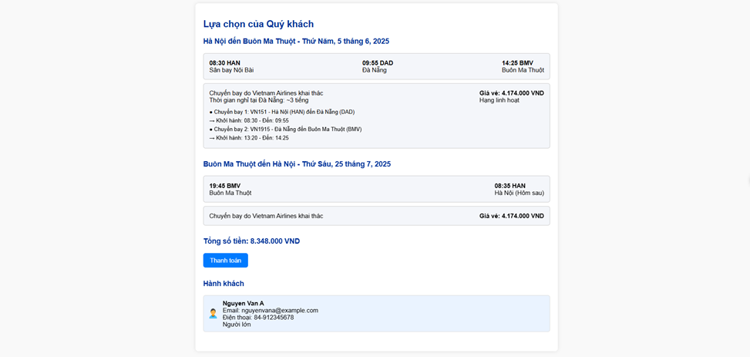

* Giao diện chọn phương thức thanh toán

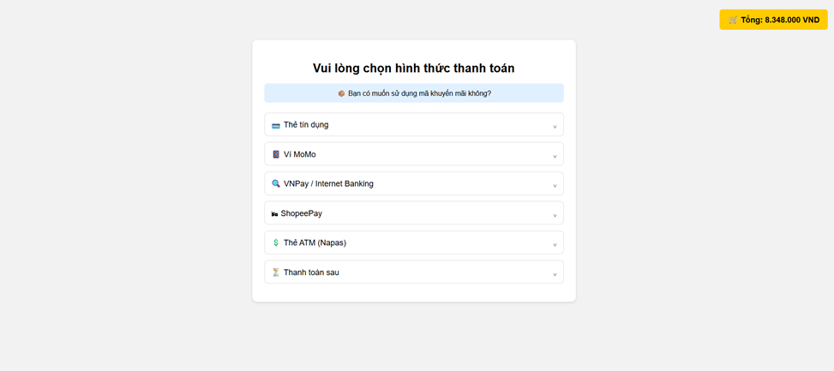

### **4.4.2. Giao diện quản lý (admin)**

* Giao diện quản lý chuyến bay

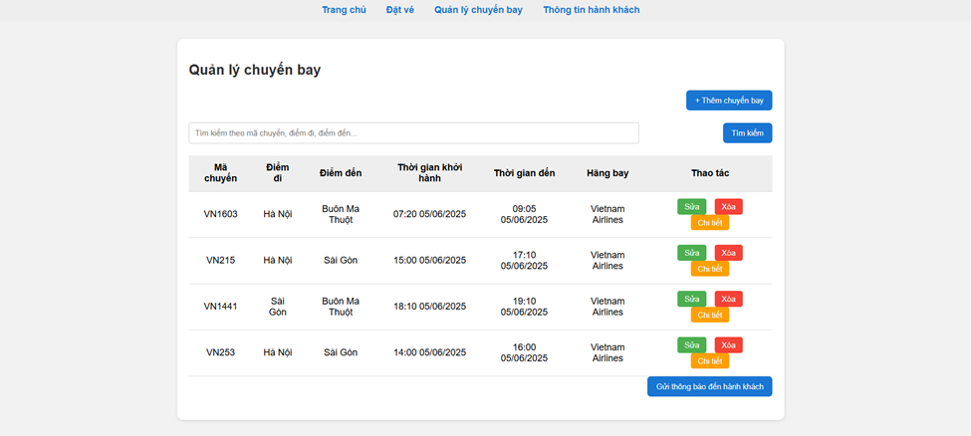

# **KẾT LUẬN VÀ HƯỚNG PHÁT TRIỂN**

Dự án "Phân tích hệ thống quản lý đặt vé máy bay" đã hoàn thành việc xây dựng các mô hình phân tích như: sơ đồ ngữ cảnh, biểu đồ luồng dữ liệu, mô hình thực thể – quan hệ (ERD), các chức năng chính của hệ thống và yêu cầu nghiệp vụ. Thông qua quá trình phân tích, dự án đã làm rõ được cách thức hệ thống hoạt động và xác định rõ các thành phần liên quan trong quy trình đặt vé máy bay.

* **Ưu điểm:**
  + Hệ thống được phân tích theo hướng rõ ràng, có tổ chức, dễ hiểu và phù hợp với yêu cầu nghiệp vụ thực tế.
  + Đảm bảo hỗ trợ đầy đủ các chức năng cơ bản như: tìm chuyến bay, đặt vé, thanh toán, hủy vé, quản lý người dùng và quản trị hệ thống.
  + Tính khả thi cao, dễ triển khai trên các nền tảng web hoặc di động.
  + Mô hình dữ liệu được thiết kế chặt chẽ, có khả năng mở rộng.
* **Nhược điểm:**
  + Chưa đi sâu vào các yếu tố phi chức năng như bảo mật, hiệu năng hoặc tối ưu hệ thống trong trường hợp lượng người dùng lớn.
  + Giao diện người dùng và trải nghiệm người dùng (UX/UI) mới dừng lại ở mức mô tả chức năng, chưa có bản thiết kế cụ thể.
* **Hướng phát triển**
  + Chỉnh sửa, bổ sung chi tiết các quy trình nghiệp vụ quan trọng như huỷ vé, hoàn tiền, thay đổi thông tin đặt vé.
  + Phân tích và tích hợp các yêu cầu phi chức năng như: bảo mật thông tin khách hàng, tối ưu hiệu suất hệ thống, khả năng chịu tải.
  + Thiết kế giao diện người dùng (UI/UX) theo hướng thân thiện, dễ sử dụng trên cả desktop và mobile.

# **TÀI LIỆU THAM KHẢO**

[1] Bài giảng Phân tích và thiết kế hệ thống – Thầy Trần Việt Trung

# **PHỤ LỤC**

Github dự án: <https://github.com/avpegnu/airline_ticket_system>

Quản lý dự án: [https://docs.google.com/spreadsheets/url](https://docs.google.com/spreadsheets/d/1n7VSe7j26WnVIkVnFZUlb4orTsBKxk9ppvnOJyKYlTQ)